湖南省茶叶初制加工成套设备技术规范
（征求意见稿）

1 总则
本文件规定了茶叶加工成套设备建设的术语和定义、基本要求、建设规模、加工工艺及设备配置、主要设备技术参数及性能要求、技术资料要求、节能、环境保护与安全生产、主要经济指标和验收等。
本文件适用于湖南省行政区域内茶叶加工成套设备的建设和验收。

2 规范性引用文件
下列文件中的内容通过文中的规范性引用而构成本文件必不可少的条款。其中，注日期的引用文件，仅该日期对应的版本适用于本文件；凡不注日期的引用文件，其最新版本（包括所有的修改单）适用于本文件。
GB/T 700 碳素结构钢
GB/T 5226.1机械电气安全 机械电气设备 第1部分：通用技术条件
GB 10395.1农林拖拉机和机械 安全技术要求 第1部分：总则
GB/T 13912 金属覆盖层 钢铁制件热浸镀锌层技术要求及试验方法
GB/T 32744-2016 茶叶加工良好规范
GB/T 40633-2021 茶叶加工术语
GB 50231 机械设备安装工程施工及验收通用规范
GB 50254 电气装置安装工程施工及验收规范
GB 50270 输送设备安装工程施工及验收规范
JB/T 6674-2016茶叶烘干机
JB/T7321-2007茶叶风选机
JB/T 7863-2016 茶叶机械 术语
JB/T 8575-2016茶叶炒干机
JB/T 9812-2016茶叶滚筒杀青机
JB/T 9814-2007茶叶揉捻机
JB/T 10808-2016扁形茶加工成套设备
JB/T 12833-2016茶叶理条机

3 术语和定义
GB/T 40633、JB/T 7863界定的及下列术语和定义适用于本文件。
3.1摊青
在一定条件下，将鲜叶均匀摊放，使其适度失水的过程。
3.2萎凋
在一定条件下，将鲜叶均匀摊放，使其适度失水与物质转化、叶质变软的过程。
3.3杀青
采用适当高温加温方式，钝化氧化酶活性，阻止茶多酚类物质酶促氧化的过程。
3.4揉捻
通过外力作用，采用搓、揉等方式，使在制品茶形成条索状，并促使茎叶细胞组织破坏的过程。
3.5初揉
鲜叶杀青或萎凋后的初步揉捻过程。
3.6复揉
初揉叶经加工或不加工，而进行重复揉捻紧条的过程。
3.7烘干
用高温热空气对在制叶进行脱水干燥的过程。
3.8二青
揉捻后的在制品茶第一道干燥，一般用于炒青绿茶的加工。
3.9理条
在制品茶在受热翻炒时，茶条受到两侧径向推力的作用，逐渐失水变直的过程。
3.10炒干
将茶叶在锅、金属槽或滚筒中受热翻炒，使茶条紧结并干燥的过程。
3.11提香
采用控温处理，使茶叶进一步发挥香气的过程。
3.12风选
利用比重不同的茶叶在一定风力作用下具有不同的散落性，分离茶叶轻重的工序。
3.13网带冷却输送机
用于杀青或烘干后迅速使茶叶表面冷却，避免茶叶闷坏，保持茶叶颜色，集冷却和输送功能的设备。
3.14茶叶输送机
用于茶叶的输送及各工序之间的流转，减少人工劳动强度，提高生产效率，保持茶叶清洁高品质的要求的输送设备。
3.15茶叶解块
通过外力作用，将成团块的在制品茶解散的过程。
3.16模块式半自动茶叶成套设备
按照茶叶的加工工艺要求，将单机或机组进行组合，用输送机、 提升机等传输设备进行单机或机组之间的连接，形成流水线式加工生产的成套设备。

4 基本要求
4.1加工材料应用无毒、无异味、不污染茶叶的材料制成。
4.2加工成套设备应确保人员、财产安全和食品安全，安全性应符合JB/T 10808的规定。

5 选址、布局及茶叶加工厂房要求
5.1选址
5.1.1茶叶加工厂房选址和建设应符合当地茶产业总体发展规划、国土空间总体规划和城乡建设发展规划。
5.1.2 茶厂与主要茶园的路程宜近，鲜叶运输时间不宜超过 2 h。
5.1.3 加工厂应建在地势平坦、通风、干燥、交通便利的地方。
5.1.4加工厂应远离有排放“三废”的企业，不应有粉尘、有害气体、放射性物质和其他扩散性污染源。
水电气等基础设施要求，引用现有规范。如：加工厂所处的大气环境应符合 GB 3095 二类环境空气功能区质量要求。 水源清洁、充足，生产用水应符合 GB 5749 的要求。
5.2 布局
1) 名优绿茶加工厂房建设应符合IOS22000食品质量管理体系的规定。清洁区域非清洁区分开。
5.3 茶叶加工厂房要求
1) 茶叶加工车间符合食品加工相关标准（列举）。茶叶加工厂房配置应根据名优绿茶加工实际需求确定，并符合 GB/T 32744 的有关规定。
2) 厂房应根据产品的工艺要求，有序、整齐、科学布局、工序衔接合理，人流和物流分开。厂房的面积和空间应与生产能力相适应，应满足设备安置、清洁消毒、物料储存和人员操作的空间需求。
3) GB50687-2011食品工业洁净用房建筑技术规范。

4) 厂房防火设计应符合GB 50016的规定。

6 工艺、成套设备分类分档、配置及技术参数性能要求
根据茶叶类型进行分类，各类设备以鲜叶处理量进行分档。
6.1绿茶初制加工成套设备
6.1.1绿茶加工工艺
绿茶属不发酵茶，基本的制作流程分杀青、揉捻、干燥三步。按杀青方法不同分为加热杀青和热蒸汽杀青。加热杀青即俗称的“炒青”，热蒸汽杀青即“蒸青”。杀青后按干燥方式的不同分为：炒青（即直接炒干）、烘青（即烘干）和晒青（即晒干）。
6.1.2绿茶初制加工成套设备分档分档见表1

表1绿茶初制加工成套设备分档划分

序号 | 档次 | 名称 | 鲜叶处理量（kg/h） | 备注
1 | 第1档 | 微型绿茶初制加工成套设备 | 30≤鲜叶处理量＜60 | 符合《扁形茶成套设备》（JB/T10808 2016）规定:初制成品茶含水率≤7%，精制毛茶原料含水率≤10%，茶叶落地率≤1%，碎茶率≤3%。
2 | 第2档 | 小型绿茶初制加工成套设备 | 60≤鲜叶处理量＜80
3 | 第3挡 | 中小型绿茶初制加工成套设备 | 80≤鲜叶处理量＜100
4 | 第4档 | 中型绿茶初制加工成套设备 | 100≤鲜叶处理量＜200
5 | 第5档 | 大型绿茶初制加工成套设备 | 200≤鲜叶处理量＜500
6 | 第6档 | 特大型绿茶初制加工成套设备 | 鲜叶处理量≥500

6.1.3成套设备配置、平面示意图及技术参数性能要求
表2微型绿茶初制加工成套设备配置及技术参数性能要求
（30≤鲜叶处理量＜60)
名称 | 数量 | 技术要求 | 备注
鲜叶输送机 | 1 | 变频调速，含匀叶装置，接触茶叶部位食品级不锈钢、橡胶 | 杀青系统
杀青机 | 1 | 结构型式：滚筒、网带、震动床；能源形式：电加热或生物质颗粒；温度自动控制；产量≥30kg/h滚筒倾角可调；杀青时间可调，配套进风装置及除湿装置； 符合JB/T 9812 杀青叶含水率 58%-62%，适度率≥90%，劣变率≤2%。
茶叶提升机 | 1 | 变频调速，含冷却风机，接触茶叶部位食品级不锈钢、橡胶  提升能力：≥30kg/h | 冷却系统
茶叶风选机 | 1 | 风速可调，接触茶叶部位食品级不锈钢、橡胶  符合JB/T7321-2007标准。
茶叶输送机 | 1 | 接触茶叶部位食品级不锈钢、橡胶，振动输送，有冷却风机。
摊凉平台 | 2 | 含冷却风机，每台有效摊凉面积≥1.8㎡
揉捻机 | 1 | 揉筋、揉条、揉桶不锈钢。台时产量：≥65kg/h  符合JB/T9814-2007标准 | 揉捻系统（二选一）
 | 2 | 揉筋、揉条、揉桶不锈钢。台时产量：≥23kg/h  符合JB/T9814-2007标准
整形烘干平台 | 2 | 具备可控加热功能，每台有效烘干面积≥1.8㎡，接触茶叶部位食品级不锈钢 | 整形系统
茶叶理条机 | 2 | 变频调速，电热温控式，槽体不锈钢，气动出茶。每台锅槽面积≥1.2㎡。台时产量：≥30kg/h。  符合JB/T12833-2016标准
冷却振动输送机 | 1 | 接触茶叶部位食品级不锈钢、橡胶，带吹风式
茶叶解块机 | 1 | 进出料斗不锈钢
茶叶烘焙机 | 2 | 自动控温、控时，工作温度均匀性≤±4℃，干燥强度0.6 kg水/m3h，每台烘干面积≥8㎡ | 烘干系统
摊青槽 | 3 | 具备可控加热功能，有效摊青面积≥4.8㎡，接触茶叶部位食品级不锈钢 | 摊青系统

图1微型绿茶初制加工成套设备平面示意图
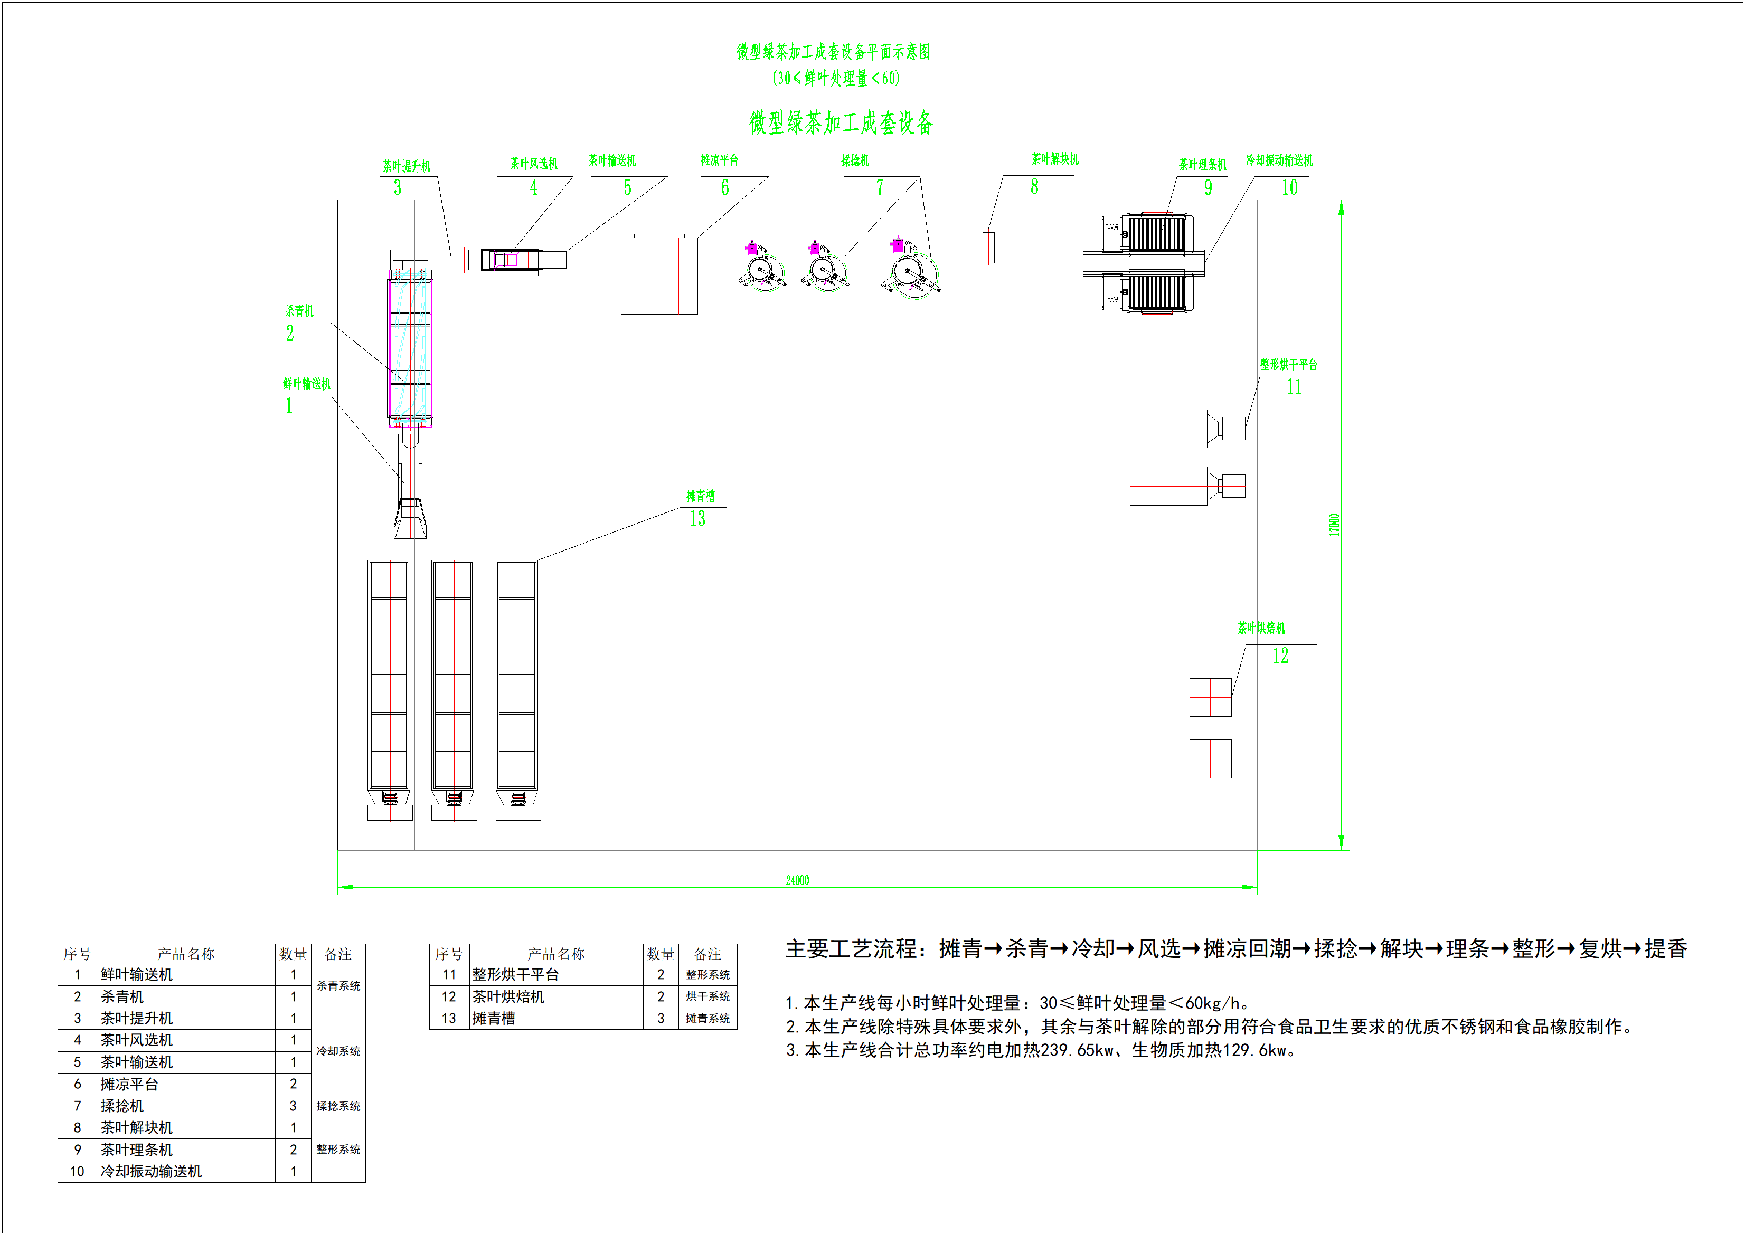
（30≤鲜叶处理量＜60)

表3小型绿茶初制加工成套设备配置及技术参数性能要求
（60≤鲜叶处理量＜80)
名称 | 数量 | 技术要求 | 备注
鲜叶输送机 | 1 | 变频调速，含匀叶装置，接触茶叶部位食品级不锈钢、橡胶 | 杀青系统
杀青机 | 1 | 结构型式：滚筒、网带、震动床；  能源形式：电加热或生物质颗粒；温度自动控制；产量≥60kg/h滚筒倾角可调；杀青时间可调，配套进风装置及除湿装置； 符合JB/T 9812 杀青叶含水率 58%-62%，适度率≥90%，劣变率≤2%。
茶叶提升机 | 1 | 变频调速，含冷却风机，接触茶叶部位食品级不锈钢、橡胶  提升能力：≥60kg/h | 冷却系统
茶叶风选机 | 1 | 风速可调，接触茶叶部位食品级不锈钢、橡胶  符合JB/T7321-2007标准
茶叶输送机 | 1 | 接触茶叶部位食品级不锈钢、橡胶，振动输送，有冷却风机。
摊凉平台 | 4 | 含冷却风机，每台有效摊凉面积≥1.8㎡
揉捻机 | 4 | 方架式，揉筋、揉条、揉桶不锈钢，台时产量≥23kg/h，符合JB/T9814-2007标准 | 揉捻系统
茶叶输送机 | 1 | 接触茶叶部位食品级不锈钢、橡胶。
茶叶提升匀叶机 | 1 | 变频调速，含匀叶器，接触茶叶部位食品级不锈钢、橡胶
茶叶解块机 | 1 | 进出料斗不锈钢
茶叶烘干机 | 1 | 变频调速，电热温控式，台时产量≥60kg/h，符合JB/T 6674-2016标准 | 烘干系统
冷却输送机 | 1 | 变频调速，接触茶叶部位食品级不锈钢、橡胶 | 冷却系统
茶叶理条机 | 4 | 变频调速，电热温控式，槽体不锈钢，气动出茶。每台锅槽面积≥1.2㎡。台时产量≥30kg/h。  符合JB/T12833-2016标准 | 整形系统
冷却振动输送机 | 1 | 接触茶叶部位食品级不锈钢、橡胶，配备冷却风机，振动输送
整形烘干平台 | 4 | 能源形式有电加热供风、生物质颗粒加热炉体供风。具备可控加热功能，每台有效烘干面积≥1.8㎡，接触茶叶部位食品级不锈钢
茶叶烘焙机 | 3 | 自动控温、控时，工作温度均匀度＜±4℃，干燥强度0.6 kg水/m³h，每台烘干面积≥8㎡ | 烘干系统
摊青槽 | 5 | 具备可控加热功能，有效摊青面积≥4.8㎡，接触茶叶部位食品级不锈钢 | 摊青系统

图2小型绿茶初制加工成套设备平面示意图
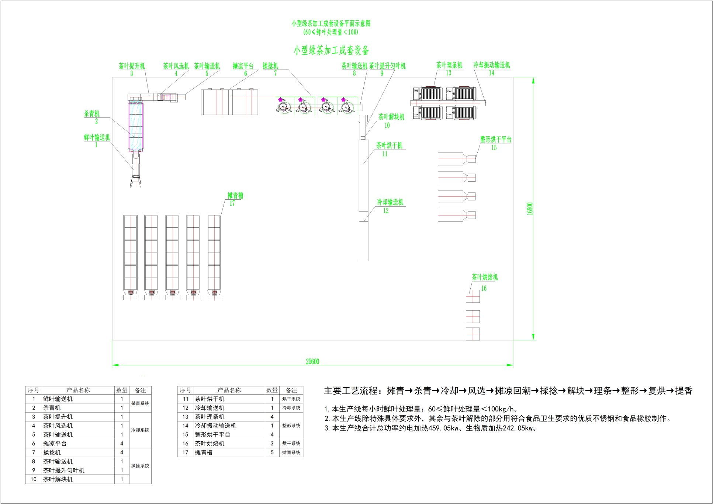
（60≤鲜叶处理量＜80)

表4中小型名优绿茶初制加工成套设备配置及技术参数性能要求
（80≤鲜叶处理量＜100)

名称 | 数量 | 技术要求 | 备注
鲜叶斜输送机 | 2 | 变频调速，含匀叶装置，接触茶叶部位食品级不锈钢、橡胶，输送能力≥80kg/h | 杀青系统
杀青机 | 2 | 结构型式：滚筒、网带、震动床；  能源形式：电加热或生物质颗粒；温度自动控制；产量≥80kg/h  滚筒转速变频可调；滚筒倾角可调；杀青时间可调，配套进风装置及除湿装置； 符合JB/T 9812 杀青叶含水率 58%-62%，适度率≥90%，劣变率≤2%，分段筒体温度、湿度；匀叶器转速
摆杆振动机 | 1 | 主减速电机功率≥3kW、物料接触不锈钢制作；
提升输送机 | 2 | 主减速电机功率≥0.4kW，变频调速，物料接触不锈钢制作，食品级胶带；输送能力≥80kg/h | 冷却系统
风选机 | 1 | 风速可调，接触茶叶部位食品级不锈钢、橡胶  符合JB/T7321-2007标准
提升输送机 | 1 | 主减速电机功率≥0.4kW，物料接触部分采用不锈钢制作；输送能力≥80kg/h
茶叶缓苏机 | 1 | 摊放面积≥10m²，主减速电机功率≥0.37kW，变频调速，物料接触不锈钢制作，食品级胶带
提升输送机 | 1 | 主减速电机功率≥0.75kW，变频调速，物料接触不锈钢制作，食品级胶带；输送能力≥80kg/h | 揉捻系统
平输送机 | 3 | 主减速电机功率≥0.4kW，变频调速，物料接触不锈钢制作，食品级胶带；输送能力≥80kg/h
自动揉捻机 | 4 | 揉筋、揉条、揉桶不锈钢。揉筒直径≥45CM，主电机功率≥1.1kW，升降电机功率≥0.25kW，单筒容叶量15-18kg，变频调速，物料接触不锈钢制作，符合JB/T9814-2007标准；含机架、配备空压机1台；
提升输送机 | 2 | 主减速电机功率≥0.4kW，变频调速，物料接触不锈钢制作，食品级胶带；输送能力≥80kg/h
平输送机 | 1 | 主减速电机功率≥0.4kW，变频调速，物料接触不锈钢制作，食品级胶带；输送能力≥80kg/h
提升输送机 | 1 | 主减速电机功率≥0.4kW，变频调速，物料接触不锈钢制作，食品级胶带；输送能力≥80kg/h | 烘干系统
解块机 | 1 | 主电机功率≥1.1kW，台时产量≥ 200kg/h，物料接触不锈钢；
烘干机 | 1 | 烘干面积≥8平方，不锈钢烘板，主电机功率≥1.5kW，台时产量：≥80kg/h，加热能源有，20-30万大卡生物质颗粒式、燃气式、153KW电加热式。
摊凉平台 | 2 | 含冷却风机，有效摊凉面积≥2 m²
5斗烘干机 | 2 | 具备可控加热功能、每台有效面积≥1.5、接触茶叶部位食品级不锈钢；
茶叶烘焙机 | 2 | 自动控温、控时，工作温度稳定性＜3℃，干燥强度0.6 kg水/m³h，每台烘干面积≥8㎡
理条机 | 4 | 变频调速，电热温控式，槽体不锈钢，气动出茶；每台锅槽面积≥1.2㎡。台时产量≥30kg/h；符合JB/T12833-2016标准；
控制系统 | 1 | 可实现自动控温、进料、出料、定时、定压、控速，提供手动操作模式，视频监控 | 控制系统

中小型绿茶初制加工成套设备平面示意图
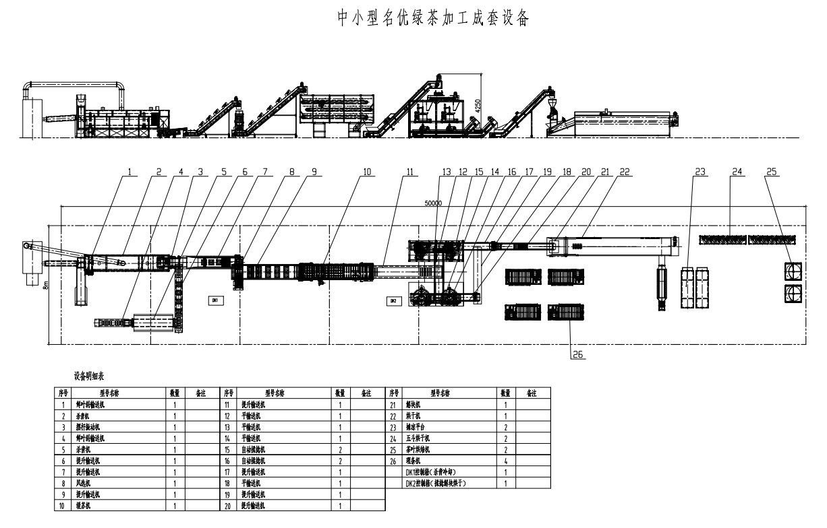
（80≤鲜叶处理量＜100）

表5中型绿茶初制加工成套设备配置及技术参数性能要求
（100≤鲜叶处理量＜200)
名称 | 数量 | 技术要求 | 备注
鲜叶斜输送机 | 1 | 变频调速，含匀叶装置，接触茶叶部位食品级不锈钢、橡胶，输送能力≥100kg/h | 杀青系统
杀青机 | 1 | 结构型式：滚筒、网带、震动床；  能源形式：电加热或生物质颗粒；温度自动控制；产量≥100kg/h  滚筒转速变频可调；滚筒倾角可调；杀青时间可调，配套进风装置及除湿装置； 符合JB/T 9812 杀青叶含水率 58%-62%，适度率≥90%，劣变率≤2%，分段筒体温度、湿度；匀叶器转速
冷却机 | 1 | 配置冷却风机，变频调速，物料接触不锈钢制作，不锈钢网带； | 冷却系统
提升输送机 | 1 | 主减速电机功率≥0.4kW，变频调速，物料接触不锈钢制作，食品级胶带；输送能力≥100kg/h
风选机 | 1 | 风速可调，接触茶叶部位食品级不锈钢、橡胶  符合JB/T7321-2007标准
提升输送机 | 1 | 主减速电机功率≥0.4kW，物料接触部分采用不锈钢制作；输送能力≥100kg/h
茶叶缓苏机 | 1 | 摊放面积≥5m²，主减速电机功率≥0.37kW，变频调速，物料接触不锈钢制作，食品级胶带
提升输送机 | 1 | 主减速电机功率≥0.75kW，变频调速，物料接触不锈钢制作，食品级胶带；输送能力≥100kg/h | 揉捻系统
平输送机 | 1 | 主减速电机功率≥0.4kW，变频调速，物料接触不锈钢制作，食品级胶带；输送能力≥100kg/h
移动输送机 | 1 | 主减速电机功率≥0.4kW，移动电机功率≥0.75kW，变频调速，物料接触不锈钢制作，食品级胶带；
自动揉捻机 | 4 | 揉筋、揉条、揉桶不锈钢。揉筒直径≥45CM，主电机功率≥1.1kW，升降电机功率≥0.25kW，单筒容叶量15-18kg，变频调速，物料接触不锈钢制作，符合JB/T9814-2007标准；配备空压机1台
提升输送机 | 2 | 主减速电机功率≥0.4kW，变频调速，物料接触不锈钢制作，食品级胶带；输送能力≥100kg/h
解块机 | 1 | 主电机功率≥1.1kW，台时产量≥ 200kg/h，物料接触不锈钢；
摆动布料器 | 3 | 物料接触不锈钢，食品级胶带 | 烘干系统
烘干机 | 2 | 烘干面积≥10平方，不锈钢烘板，主电机功率≥1.5kW，台时产量：≥50kg/h，加热能源有，20-30万大卡生物质颗粒式、燃气式、153KW电加热式。
提升输送机 | 4 | 主减速电机功率≥0.4kW，变频调速，物料接触不锈钢制作，食品级胶带；输送能力≥100kg/h
平输送机 | 1 | 主减速电机功率≥0.4kW，变频调速，物料接触不锈钢制作，食品级胶带；
茶叶缓苏机 | 1 | 摊放面积≥6平方，主减速电机功率≥0.37kW，变频调速，物料接触不锈钢制作，食品级胶带；
提升输送机 | 1 | 主减速电机功率≥0.75kW，变频调速，物料接触不锈钢制作，食品级胶带。输送能力≥100kg/h | 炒干系统
炒干机移动输送机 | 1 | 主减速电机功率≥0.4kW，移动电机功率≥0.75kW，含机架，物料接触不锈钢制作，食品级胶带。
电热式炒干机 | 4 | 每台主电机功率≥1.1kw，电热功率≥36kw，生产率≥30kg/h，其他符合JB/T8575-2016
平输送机 | 1 | 主减速电机功率≥1.5kW，物料接触不锈钢制作，食品级胶带
提升输送机 | 选配 | 输送带长度≥4m，主减速电机功率≥0.4kW，变频调速，物料接触不锈钢制作，食品级胶带；输送能力≥100kg/h | 衔接输送设备
控制系统 | 1 | 可实现自动控温、进料、出料、定时、定压、控速，提供手动操作模式，视频监控 | 控制系统

中型绿茶初制加工成套设备参考布局图
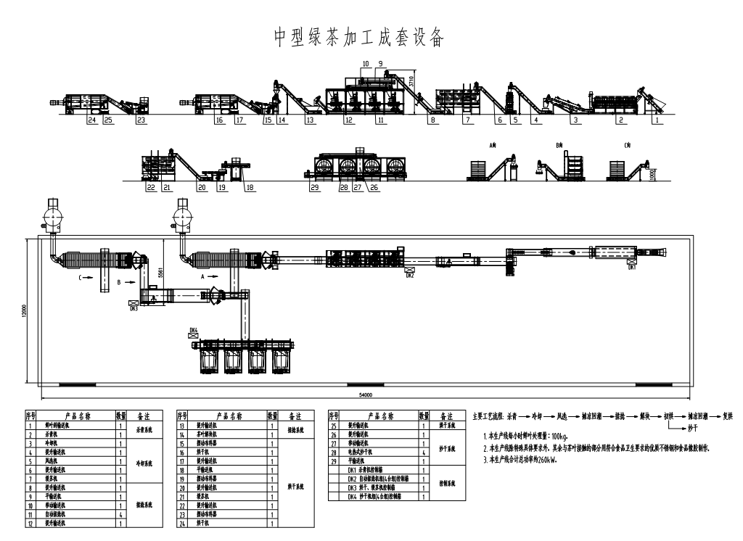
（100≤鲜叶处理量＜200）

表6大型绿茶初制加工成套设备配置及技术参数性能要求
（200≤鲜叶处理量＜500)

名称 | 数量 | 技术要求 | 备注
鲜叶斜输送机 | 1 | 变频调速，含匀叶装置，接触茶叶部位食品级不锈钢、橡胶，输送能力≥200kg/h | 杀青系统
杀青机 | 1 | 结构型式：滚筒、网带、震动床；  能源形式：电加热或生物质颗粒；温度自动控制；产量≥200kg/h  滚筒转速变频可调；滚筒倾角可调；杀青时间可调，配套进风装置及除湿装置； 符合JB/T 9812 杀青叶含水率 58%-62%，适度率≥90%，劣变率≤2%，分段筒体温度、湿度；匀叶器转速
冷却机 | 1 | 配置冷却风机，变频调速，物料接触不锈钢制作，不锈钢网带 | 冷却系统
提升输送机 | 2 | 主减速电机功率≥0.4kW，变频调速，物料接触不锈钢制作，食品级胶带；输送能力≥200kg/h
风选机 | 1 | 风速可调，接触茶叶部位食品级不锈钢、橡胶，符合JB/T7321-2007标准
茶叶缓苏机 | 1 | 摊放面积≥10m²，主减速电机功率≥0.37kW，变频调速，物料接触不锈钢制作，食品级胶带
提升输送机 | 1 | 主减速电机功率≥0.75kW，变频调速，物料接触不锈钢制作，食品级胶带；输送能力≥200kg/h | 揉捻系统
平输送机 | 1 | 主减速电机功率≥0.4kW，变频调速，物料接触不锈钢制作，食品级胶带
移动输送机 | 1 | 主减速电机功率≥0.4kW，移动电机功率≥0.75kW，变频调速，物料接触不锈钢制作，食品级胶带；
自动揉捻机 | 4 | 揉筋、揉条、揉桶不锈钢。揉筒直径≥55CM，含机架。主电机功率≥2.2kW，升降电机功率≥0.25kW，单筒容叶量30-35kg，变频调速，物料接触不锈钢制作，符合JB/T9814-2007标准；配备空压机1台
摆杆振动机 | 1 | 主减速电机功率≥3kW，物料接触不锈钢制作
提升输送机 | 1 | 主减速电机功率≥0.4kW，变频调速，物料接触不锈钢制作，食品级胶带；输送能力≥200kg/h
茶叶解块机 | 1 | 主电机功率≥1.1kW，台时产量≥ 500kg，碳钢制作；
摆动布料器 | 2 | 物料接触部分采用不锈钢制作 | 烘干系统
烘干机 | 2 | 烘干面积≥10 m²，不锈钢烘板，主电机功率≥1.5kW，台时产量：≥50kg/h，加热能源有，20-30万大卡生物质颗粒式、燃气式、153KW电加热式；符合JB/T 6674-2016
提升输送机 | 4 | 主减速电机功率≥0.4kW，变频调速，物料接触不锈钢制作，食品级胶带；输送能力≥200kg/h
平输送机 | 1 | 主减速电机功率≥0.4kW，变频调速，物料接触不锈钢制作，食品级胶带
茶叶缓苏机 | 1 | 摊放面积≥10 m²，主减速电机功率≥0.37kW，变频调速，物料接触不锈钢制作，食品级胶带；
提升输送机 | 1 | 主减速电机功率≥0.75kW，变频调速，物料接触不锈钢制作，食品级胶带；输送能力≥200kg/h | 炒干系统
炒干机移动输送机 | 1 | 主减速电机功率≥0.4kW，移动电机功率≥0.75kW，含机架，物料接触不锈钢制作，食品级胶带。
电热式炒干机 | 6 | 每台主电机功率≥1.1kw，电热功率≥36kw，生产率≥30kg/h，其他符合JB/T8575-2016
平输送机 | 1 | 主减速电机功率≥1.5kW，物料接触不锈钢制作，食品级胶带；
提升输送机 | 选配 | 输送带长度4m，主减速电机功率≥0.4kW，变频调速，物料接触不锈钢制作，食品级胶带；输送能力≥200kg/h | 衔接输送设备
控制系统 | 1 | 可实现自动控温、进料、出料、定时、定压、控速，提供手动操作模式，视频监控 | 控制系统

大型绿茶初制加工成套设备平面示意图
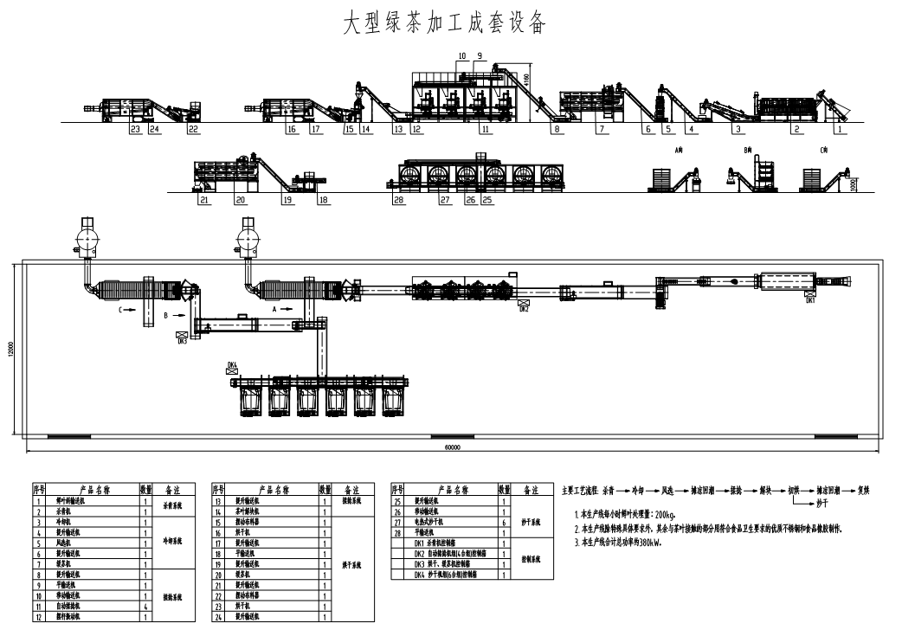
（200≤鲜叶处理量＜500)

表7特大型绿茶初制加工成套设备配置及技术参数性能要求
（鲜叶处理量≥500)

名称 | 数量 | 技术要求 | 备注
鲜叶斜输送机 | 1 | 变频调速，含匀叶装置，接触茶叶部位食品级不锈钢、橡胶，输送能力≥500kg/h | 杀青系统
杀青机 | 1 | 结构型式：滚筒、网带、震动床；  能源形式：电加热、燃气或生物质颗粒；温度自动控制；处理量≥500kg/h  滚筒转速变频可调；滚筒倾角可调；杀青时间可调，配套进风装置及除湿装置；符合JB/T 9812 杀青叶含水率 58%-62%，适度率≥90%，劣变率≤2%，分段筒体温度、湿度；匀叶器转速
冷却机 | 1 | 配置冷却风机，变频调速，物料接触不锈钢制作，不锈钢网带 | 冷却系统
摆杆振动机 | 1 | 主减速电机功率≥1.5kW，变频调速，物料接触不锈钢制作
提升输送机 | 2 | 主减速电机功率≥0.75kW，变频调速，物料接触不锈钢制作，食品级胶带；输送能力≥500kg/h
风选机 | 1 | 风速可调，接触茶叶部位食品级不锈钢、橡胶，符合JB/T7321-2007标准
茶叶缓苏机 | 1 | 摊放面积≥20m²，主减速电机功率≥0.37kW，变频调速，物料接触不锈钢制作，食品级胶带
提升输送机 | 1 | 主减速电机功率≥0.75kW，变频调速，物料接触不锈钢制作，食品级胶带； | 揉捻系统
平输送机 | 1 | 主减速电机功率≥0.4kW，变频调速，物料接触不锈钢制作，食品级胶带；
移动输送机 | 2 | 主减速电机功率≥0.4kW，移动电机功率≥0.75kW，变频调速，物料接触不锈钢制作，食品级胶带；
自动揉捻机 | 10 | 揉筒不锈钢制作，揉筒直径≥65CM，主机架碳钢制作，主电机功率3kW，升降电机功率≥0.25kW，单筒容叶量60-65kg，变频调速，物料接触不锈钢制作；配备空压机1台、储气罐1个；
摆杆振动机 | 5 | 主减速电机功率≥3kW，物料接触不锈钢制作
提升输送机 | 1 | 主减速电机功率≥0.4kW，变频调速，物料接触不锈钢制作，食品级胶带；
茶叶解块机 | 1 | 主电机功率1.1kW，台时产量≥ 500kg，碳钢制作；
摆动布料器 | 3 | 物料接触部分采用不锈钢制作 | 烘干系统
茶叶烘干机 | 2 | 烘干面积≥20m²，不锈钢烘板，主电机功率1.5kW，台时产量：≥100kg/h，加热能源有，20-30万大卡生物质颗粒式、燃气式、300KW电加热式。
提升输送机 | 4 | 主减速电机功率≥0.4kW，变频调速，物料接触不锈钢制作，食品级胶带；
平输送机 | 1 | 主减速电机功率≥0.4kW，变频调速，物料接触不锈钢制作，食品级胶带
茶叶缓苏机 | 1 | 摊放面积≥20m²，主减速电机功率≥0.55kW，变频调速，物料接触不锈钢制作，食品级胶带
提升输送机 | 1 | 主减速电机功率≥0.75kW，变频调速，物料接触不锈钢制作，食品级胶带。 | 炒干系统
炒干机移动输送机 | 1 | 主减速电机功率≥0.4kW，移动电机功率≥0.75kW，含机架，物料接触不锈钢制作，食品级胶带
炒干机 | 8 | 每台主电机功率≥1.5kw，生产率≥80kg/h，其他符合JB/T8575-2016
平输送机 | 2 | 主减速电机功率≥0.4kW，变频调速，物料接触不锈钢制作，食品级胶带
提升输送机 | 选配 | 输送带长度4m，主减速电机功率0.4kW，变频调速，物料接触不锈钢制作，食品级胶带； | 衔接输送设备
控制系统 | 1 | 可实现自动控温、进料、出料、定时、定压、控速，提供手动操作模式，视频监控 | 控制系统

特大型绿茶初制加工成套设备平面示意图
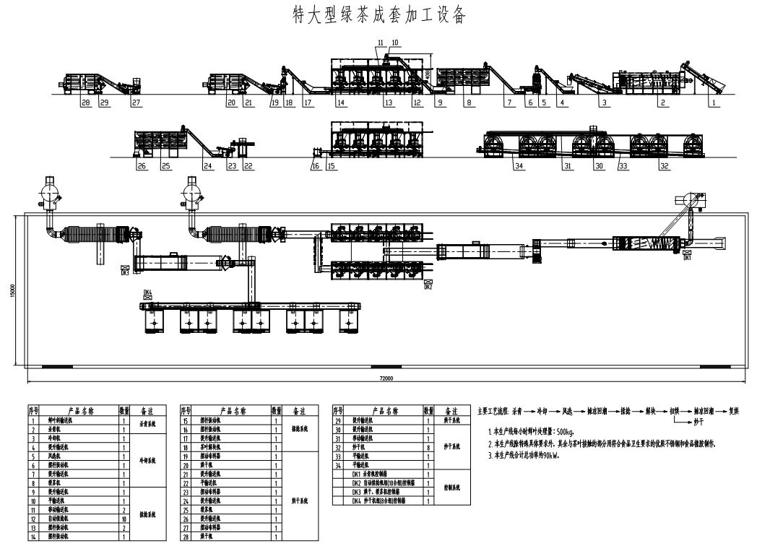
（鲜叶处理量≥500)

6.2红茶初制加工成套设备
6.2.1红茶加工工艺
红茶属于全发酵茶：
基本制作工艺：萎凋一揉捻一解块一发酵一干燥。
6.2.2成套设备分类分档见表3

表8红茶初制加工成套设备分类分档划分
序号 | 档次 | 茶叶成套设备 | 鲜叶处理量（kg/h） | 备注
1 | 第1档 | 微型红茶初制加工成套设备 | 30≤鲜叶处理量＜60
2 | 第2档 | 小型红茶初制加工成套设备 | 60≤鲜叶处理量＜100
3 | 第3档 | 中型红茶初制加工成套设备 | 100≤鲜叶处理量＜200
4 | 第4档 | 大型红茶初制加工成套设备 | 鲜叶处理量≥200

6.2.3成套设备配置、平面示意图及技术参数性能要求

表8微型红茶初制加工成套设备配置及技术参数性能要求
（30≤鲜叶处理量＜60)
名称 | 数量 | 技术要求 | 备注
萎凋槽 | 6 | 具备可控加热功能，有效摊青面积≥4.8㎡，接触茶叶部位食品级不锈钢 | 萎凋系统
摇青机 | 2 | 每台处理量≥30kg/h。
揉捻机 | 2 | 揉筋、揉条、揉桶不锈钢。台产量≥32kg/h，符合JB/T9814-2007标准 | 揉捻系统
茶叶解块机 | 1 | 进出料斗不锈钢
红茶发酵机 | 2 | 内部采用全不锈钢材料，自动控温控湿，连续雾化供氧保证有氧发酵，发酵效果均匀，产量≥150kg/次 | 发酵系统
茶叶理条机 | 2 | 变频调速，电热温控式，槽体不锈钢，气动出茶。每台锅槽面积≥1.2㎡。台时产量：≥30kg/h。  符合JB/T12833-2016标准 | 整形系统
冷却振动输送机 | 1 | 接触茶叶部位食品级不锈钢、橡胶，带吹风式
茶叶炒干机 | 1 | 每台主电机功率≥1.1kw，电热功率≥36kw，生产率≥30kg/h，其他符合JB/T8575-2016 | 烘干系统
茶叶烘干机 | 1 | 变频调速，电热温控式，台时产量≥30kg/h，符合JB/T 6674-2016标准
茶叶烘焙机 | 3 | 自动控温、控时，工作温度均匀度＜±4℃，干燥强度0.6 kg水/m3h，每台烘干面积≥8㎡

图6微型红茶初制加工成套设备平面示意图
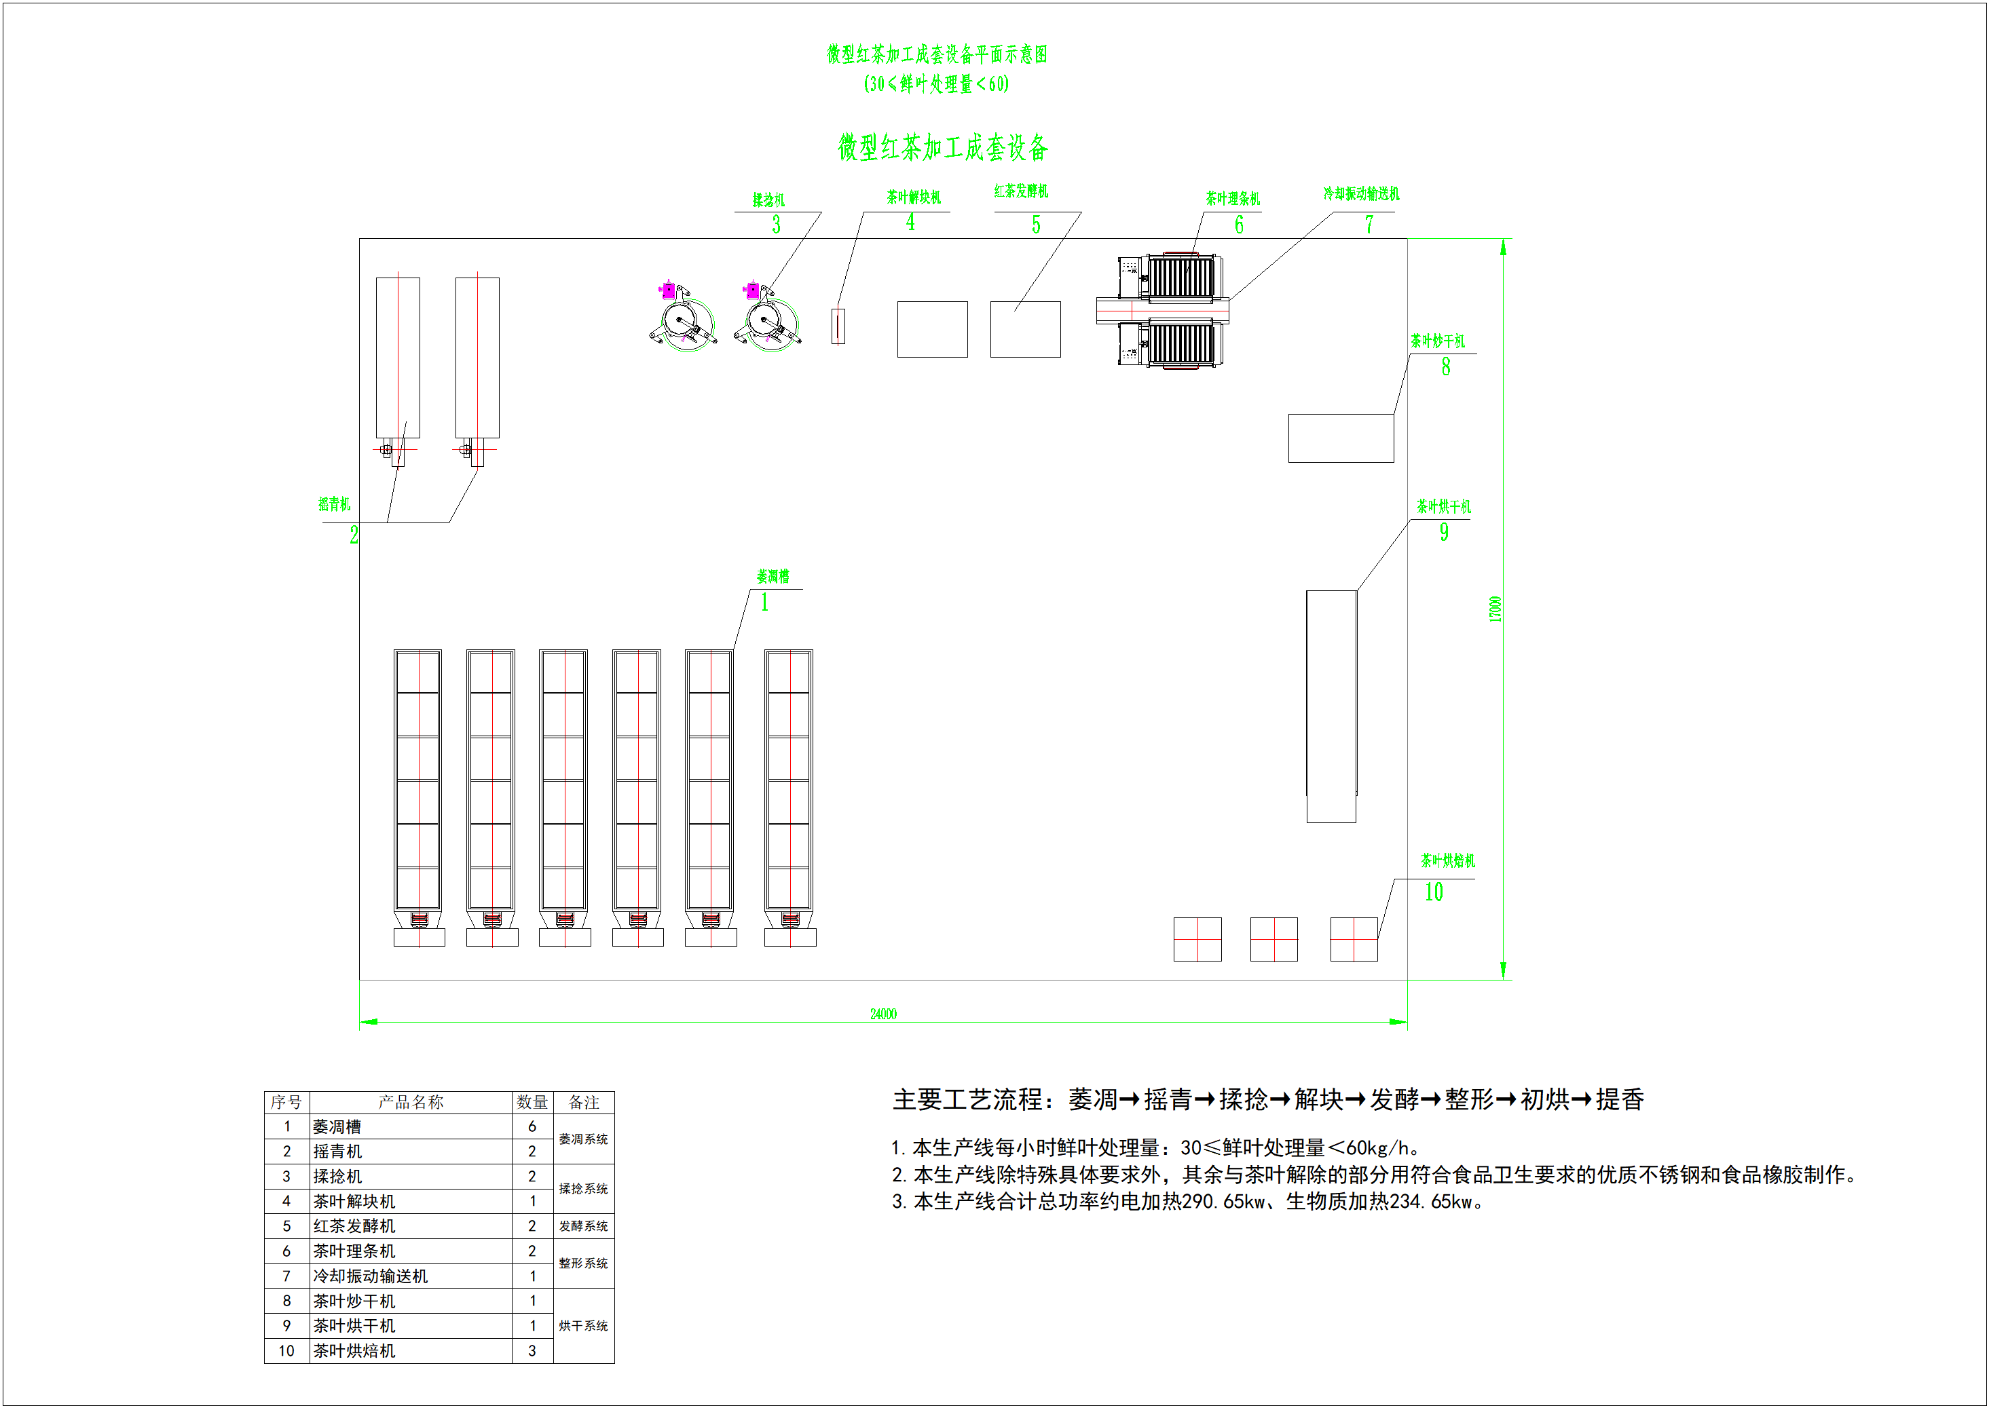
（30≤鲜叶处理量＜60)

表9小型红茶初制加工成套设备配置及技术参数性能要求
（60≤鲜叶处理量＜100)

名称 | 数量 | 技术要求 | 备注
萎凋槽 | 10 | 具备可控加热功能，有效摊青面积≥4.8㎡，接触茶叶部位食品级不锈钢 | 萎凋系统
摇青机 | 2 | 台时产量≥60kg/h。
揉捻机 | 3 | 方架式，揉筋、揉条、揉桶不锈钢，台产量≥32kg/h，符合JB/T9814-2007标准 | 揉捻系统
茶叶输送机 | 1 | 变频调速，接触茶叶部位304不锈钢或食品级橡胶
茶叶解块机 | 1 | 进出料斗不锈钢
红茶发酵机 | 1 | 内部采用全不锈钢材料，自动控温控湿，连续雾化供氧保证有氧发酵，发酵效果均匀，产量≥400kg/次 | 发酵系统
茶叶理条机 | 4 | 变频调速，电热温控式，槽体不锈钢，气动出茶。每台锅槽面积≥1.2㎡。台时产量≥30kg/h。  符合JB/T12833-2016标准 | 整形系统
冷却振动输送机 | 1 | 接触茶叶部位食品级不锈钢、橡胶，配备冷却风机
茶叶炒干机 | 2 | 每台主电机功率≥1.1kw，电热功率≥36kw，生产率≥30kg/h，其他符合JB/T8575-2016 | 烘干系统
茶叶烘干机 | 1 | 变频调速，电热温控式，台时产量≥60kg/h，符合JB/T 6674-2016标准
摊凉平台 | 2 | 含冷却风机，有效摊凉面积≥1.8㎡
茶叶烘干机 | 1 | 有效烘干面积≥10㎡，连续链板式烘干，台时产量≥60kg/h。
茶叶烘焙机 | 5 | 自动控温、控时，工作温度均匀性＜±4℃，干燥强度0.6 kg水/m³h，每台烘干面积≥8㎡。

图7小型红茶初制加工成套设备平面示意图
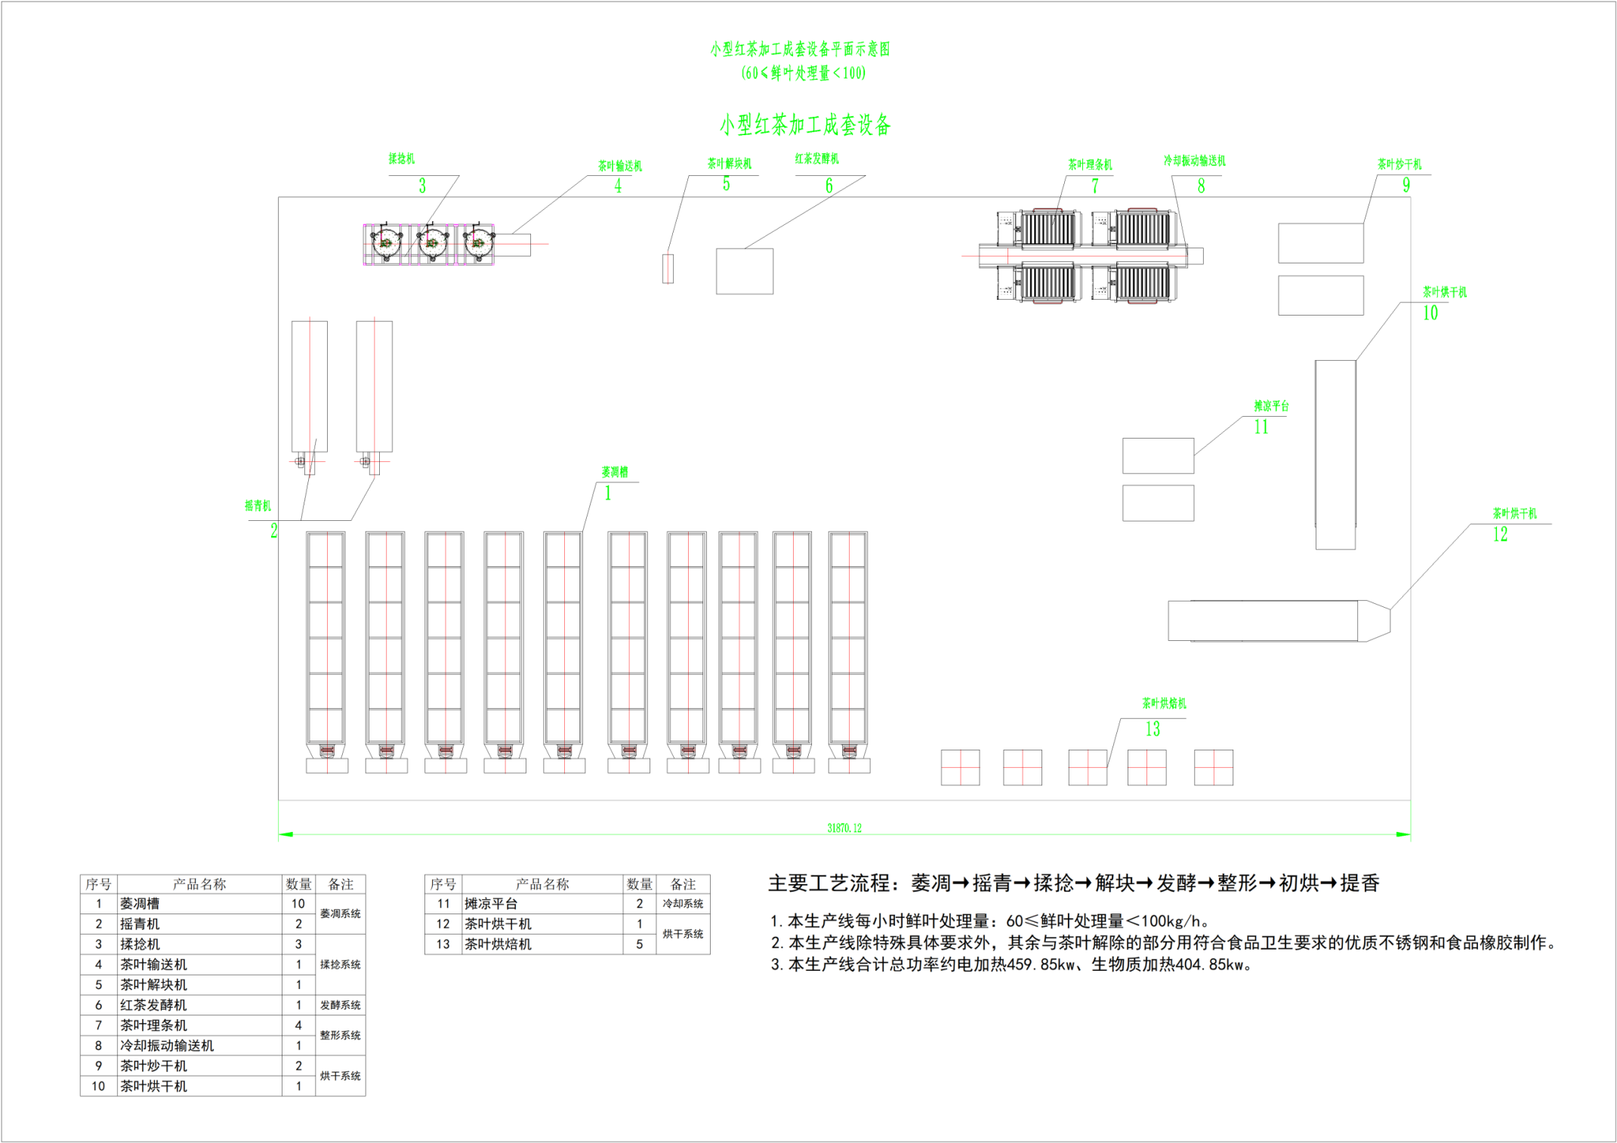
（60≤鲜叶处理量＜100)
表11中型红茶初制加工成套设备配置及技术参数性能要求
（100≤鲜叶处理量＜200)
名称 | 数量 | 技术要求 | 备注
红茶萎凋机 | 6 | 摊放面积≥12m²，主减速电机功率≥0.75kW，变频调速，物料接触不锈钢制作，食品级胶带 | 萎凋  系统
平输送机 | 2 | 主减速电机功率≥0.75kW，变频调速，物料接触不锈钢制作，食品级胶带；输送能力≥100kg/h
提升输送机 | 1 | 主减速电机功率≥0.75kW，变频调速，物料接触不锈钢制作，食品级胶带；输送能力≥100kg/h | 揉捻系统
定量输送装置 | 1 | 主减速电机功率≥0.25kW，变频调速，物料接触不锈钢制作，食品级胶，称重量0-120kg
平输送机 | 1 | 主减速电机功率≥0.4kW，变频调速，物料接触不锈钢制作，食品级胶带，输送能力≥100kg/h
移动输送机 | 1 | 主减速电机功率≥0.4kW，移动电机功率≥0.75kW，变频调速，物料接触不锈钢制作，食品级胶带，输送能力≥100kg/h
自动揉捻机 | 4 | 揉筒不锈钢制作，揉筒直径65CM，主电机功率≥3kW，升降电机功率≥0.25kW，单筒容叶量60-65kg；配备空压机1台；
摆杆振动机 | 1 | 主减速电机功率≥3kW，物料接触不锈钢制作，
提升输送机 | 1 | 主减速电机功率≥0.4kW，变频调速，物料接触不锈钢制作，食品级胶带，输送能力≥100kg/h
茶叶解块机 | 1 | 主电机功率≥1.1kW，台时产量≥ 200kg/h，物料接触不锈钢
摆动布料器 | 2 | 物料接触不锈钢，食品级胶带 | 发酵  系统
提升输送机 | 1 | 主减速电机功率≥1.5kW，变频调速，物料接触不锈钢制作，食品级胶带，输送能力≥100kg/h
红茶发酵机 | 1 | 主减速电机功率≥1.5kW，变频调速，物料接触不锈钢制作，食品级胶带，配套蒸汽锅炉、发酵玻璃房，发酵摊放面积≥27m²
摆杆振动机 | 1 | 主减速电机功率≥3kW，物料接触不锈钢制作
提升输送机 | 1 | 主减速电机功率≥0.75kW，变频调速，物料接触不锈钢制作，食品级胶带，输送能力≥100kg/h | 理条  系统
轨道式送料车 | 1 | 电机功率≥0.5kW，物料接触不锈钢制作，食品级胶带，具备自动布料功能
理条机 | 6 | 变频调速，电热温控式，槽体不锈钢，气动出茶；每台锅槽面积≥1.2㎡。台时产量≥30kg/h；符合JB/T12833-2016标准
平输送机 | 2 | 主减速电机功率≥0.4kW，变频调速，物料接触不锈钢制作，食品级胶带
输送机 | 2 | 主减速电机功率≥0.75kW，变频调速，物料接触不锈钢制作，食品级胶带，输送能力≥100kg/h | 烘干  系统
茶叶烘干机 | 3 | 烘干面积≥13m²，不锈钢烘板，主电机功率≥1.5kW，台时产量：≥50kg/h，加热能源有，20-30万大卡生物质颗粒式、燃气式、153KW电加热式；符合JB/T 6674-2016
冷却机 | 1 | 配置冷却风机，变频调速，物料接触不锈钢制作，不锈钢网带
提升输送机 | 3 | 主减速电机功率≥0.75kW，变频调速，物料接触不锈钢制作，食品级胶带，输送能力≥100kg/h
摊凉平台 | 2 | 含冷却风机，有效摊凉面积≥2㎡
缓苏机 | 1 | 摊放面积≥10m²，主减速电机功率≥0.37kW，变频调速，物料接触不锈钢制作，食品级胶带；
输送机 | 选配 | 主减速电机功率≥0.4kW，变频调速，物料接触不锈钢制作，食品级胶带，输送能力≥100kg/h | 衔接输送设备
控制系统 | 1 | 可实现自动控温、定量、进料、出料、定时、定压、控速，提供手动操作模式，视频监控 | 控制  系统

中型红茶初制加工成套设备平面示意图
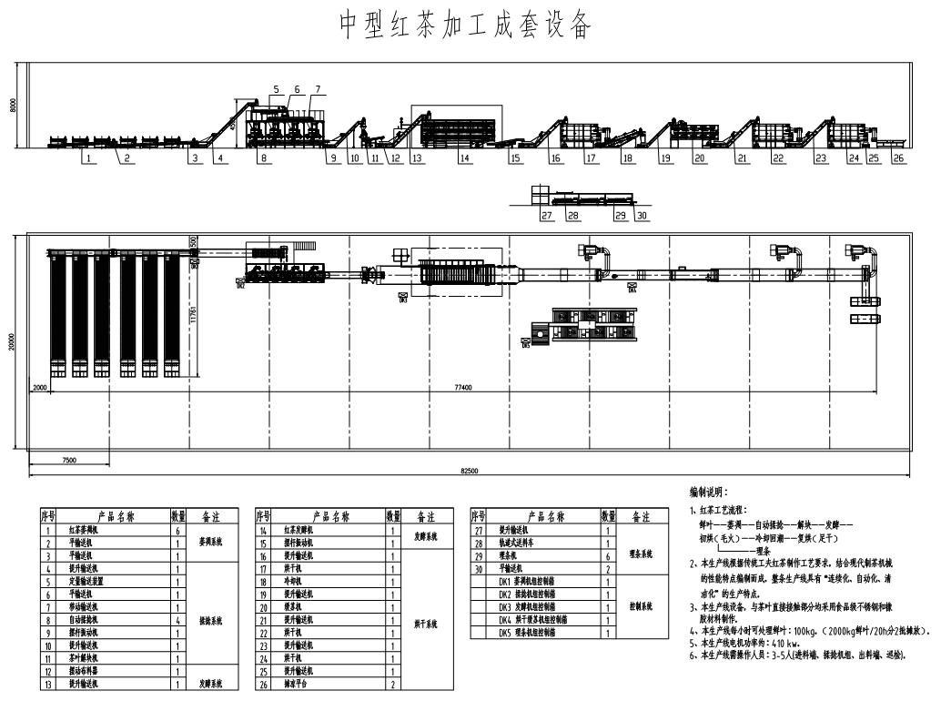
（100≤鲜叶处理量＜200)

表12大型红茶初制加工成套设备配置及技术参数性能要求
（200≤鲜叶处理量)

名称 | 数量 | 技术要求 | 备注
红茶萎凋机 | 12 | 摊放面积≥12m²，主减速电机功率≥0.75kW，变频调速，物料接触不锈钢制作，食品级胶带 | 萎凋  系统
平输送机 | 3 | 主减速电机功率≥0.75kW，变频调速，物料接触不锈钢制作，食品级胶带；输送能力≥200kg/h
提升输送机 | 1 | 主减速电机功率≥0.75kW，变频调速，物料接触不锈钢制作，食品级胶带；输送能力≥200kg/h | 揉捻系统
电子称量装置 | 1 | 主减速电机功率0.25kW，变频调速，物料接触不锈钢制作，食品级胶，称重量：≥60kg；
平输送机 | 1 | 主减速电机功率≥0.4kW，变频调速，物料接触不锈钢制作，食品级胶带；输送能力≥200kg/h
移动输送机 | 2 | 主减速电机功率≥0.4kW，移动电机功率≥0.75kW，变频调速，物料接触不锈钢制作，食品级胶带，输送能力≥200kg/h
自动揉捻机 | 6 | 揉筋、揉条、揉桶不锈钢；揉筒直径≥65CM，主电机功率≥3kW，升降电机功率≥0.25kW，单筒容叶量60-65kg，变频调速，物料接触不锈钢制作；符合JB/T9814-2007标准；配备空压机1台、储气罐1个
摆杆振动机 | 2 | 主减速电机功率≥3kW，物料接触不锈钢制作
提升输送机 | 1 | 主减速电机功率≥0.4kW，变频调速，物料接触不锈钢制作，食品级胶带，输送能力≥200kg/h
摆动布料器 | 1 | 物料接触不锈钢，食品级胶带 | 发酵  系统
茶叶解块机 | 1 | 主电机功率≥1.1kW，台时产量≥ 200kg/h，物料接触不锈钢
提升输送机 | 1 | 主减速电机功率≥1.5kW，变频调速，物料接触不锈钢制作，食品级胶带；输送能力≥200kg/h
红茶发酵机 | 1 | 主减速电机功率≥1.5kW，变频调速，物料接触不锈钢制作，食品级胶带，配套蒸汽锅炉、发酵玻璃房，发酵摊放面积≥36m²
摆杆振动机 | 1 | 主减速电机功率≥3kW，物料接触不锈钢制作
提升输送机 | 3 | 主减速电机功率≥0.75kW，变频调速，物料接触不锈钢制作，食品级胶带；输送能力≥200kg/h | 烘干  系统
茶叶烘干机 | 3 | 烘干面积≥21m²，不锈钢烘板，主电机功率≥1.5kW，台时产量：≥50kg/h，加热能源有，20-30万大卡生物质颗粒式、燃气式、153KW电加热式；符合JB/T 6674-2016
冷却机 | 1 | 配置冷却风机，变频调速，物料接触不锈钢制作，不锈钢网带
提升输送机 | 2 | 主减速电机功率≥0.75kW，变频调速，物料接触不锈钢制作，食品级胶带，输送能力≥100kg/h
摊凉平台 | 2 | 含冷却风机，有效摊凉面积≥2 m²
缓苏机 | 1 | 摊放面积≥10m²，主减速电机功率≥0.37kW，变频调速，物料接触不锈钢制作，食品级胶带；
输送机 | 选配 | 主减速电机功率≥0.4kW，变频调速，物料接触不锈钢制作，食品级胶带，输送能力≥200kg/h | 衔接输送设备
控制系统 | 1 | 可实现自动控温、定量、进料、出料、定时、定压、控速，提供手动操作模式，视频监控 | 控制  系统

大型红茶初制加工成套设备平面示意图
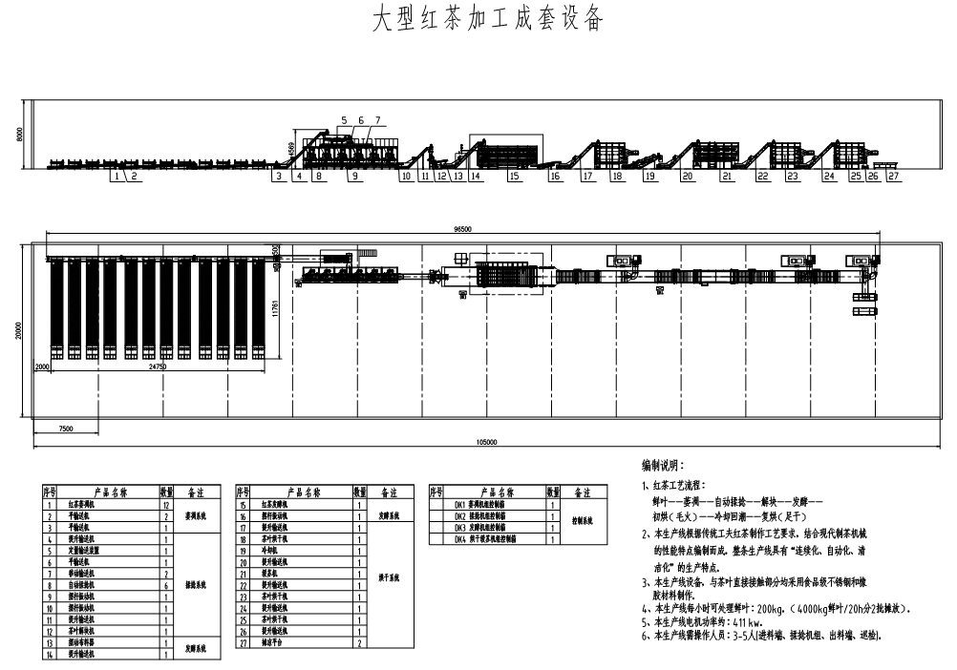
（200≤鲜叶处理量＜500)

6.3白茶初制加工成套设备（鲜叶处理量≥100）
6.3.1白茶加工工艺
白茶加工不经炒揉，只有萎凋和烘焙（干燥）两道工序。目前白茶加工的基本工艺有两种：一种是全萎凋，即全程自然萎凋至干燥，又称为“全阴干”；二是半萎凋，由萎凋和烘焙两道工序组成，又称为“半阴干”。等到八九分干的时候再焙干。在萎凋的过程中，鲜叶中的酶也会起作用，所以说白茶是微发酵茶，但这种微发酵与黄茶杀过青再由微生物发酵是不同的。

白茶工艺：萎凋一干燥
6.3.2成套设备分类分档见表13

表13白茶初制加工成套设备分类分档划分

序号 | 档次 | 茶叶成套设备 | 鲜叶处理量（kg/h）
1 | 第1档 | 白茶初制加工成套设备 | 鲜叶处理量≥100

6.3.3成套设备配置及技术参数性能要求
表14白茶初制加工成套设备配置及技术参数性能要求
（鲜叶处理量≥100)
名称 | 数量 | 技术要求 | 备注
提升输送机 | 1 | 主减速电机功率≥0.75kW，变频调速，物料接触不锈钢制作，食品级胶带；输送能力≥100kg/h | 萎凋  系统
摆动布料器 | 1 | 物料接触不锈钢，食品级胶带
萎凋机 | 1 | 萎凋面积≥30m²；主减速电机功率≥1.5kW；变频调速；配套加温除湿机，方形负压风机；物料接触部分采用不锈钢制作
摆杆振动机 | 1 | 主减速电机功率≥2.2kW，物料接触不锈钢制作
提升输送机 | 2 | 主减速电机功率≥0.75kW，变频调速，物料接触不锈钢制作，带上料匀叶装置，食品级胶带；输送能力≥100kg/h | 烘干  系统
烘干机 | 2 | 烘干面积≥13m²，不锈钢烘板，主电机功率≥1.5kW，台时产量：≥50kg/h，加热能源有，20-30万大卡生物质颗粒式、燃气式、153KW电加热式；符合JB/T 6674-2016
输送机 | 选配 | 主减速电机功率0.4kW，变频调速，物料接触不锈钢制作，食品级胶带，输送能力≥100kg/h
控制系统 | 1 | 可实现自动控温、进料、出料、定时、定压、控速，提供手动操作模式，视频监控 | 控制  系统

白茶初制加工成套设备平面示意图
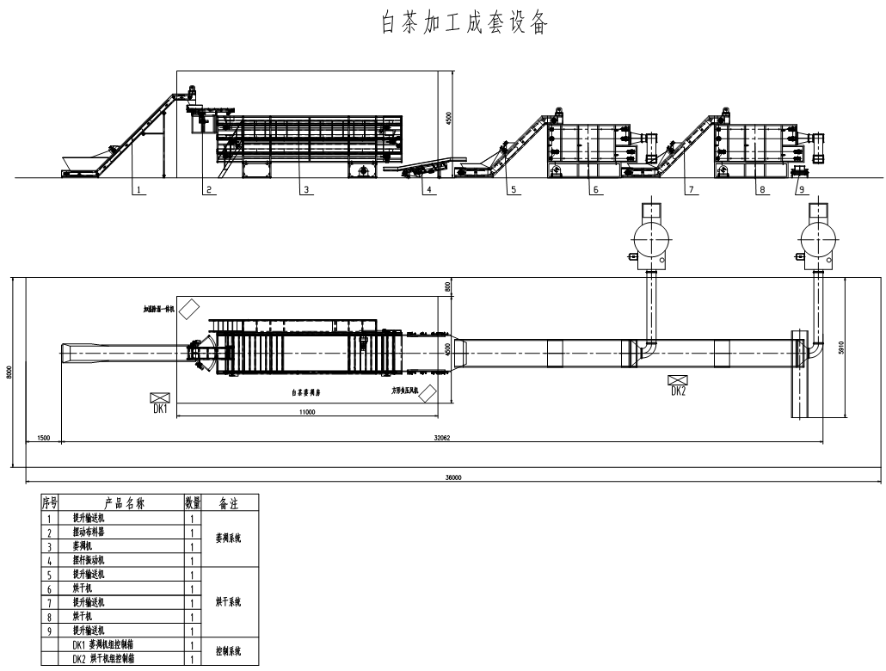

茶加工成套设备安装、试运行过程中，应按照设计单位提供的生产线设计资料、生产企业提供的设备技术资料等有关规定进行。安装质量、运行性能不应低于JB/T 10808、GB 50231、GB 50270 、GB/T 32744 等标准的规定；无相关国家、行业标准、地方标准等采用时，安装质量、运行性能不应低于制造单位图纸、企业标准及产品安装手册等技术文件的要求。

7 技术资料要求
7.1 茶叶成套设备配置的机械和设备应提供使用说明书、合格证。
7.2 茶叶成套设备的设施设备等，应提供采购合同、设计安装图纸等资料。
7.3 应建立完整的档案资料并进行有序档案管理。

8 验收要求
8.1 验收组织
8.1.1 在设施施工完成后。建设主体应自行组织安装设计、施工及监理等相关人员进行初验。
8.1.2 在初验完成具备竣工验收条件后，由建设主体向省农业农村厅指定的第三方机构提出验收申请。
8.2 验收方法
8.2.1 设备验收：核对购机税控发票、设备验收清单显示的设备生产企业、设备型号、出厂编号、设备数量与实际购置设备的数量及铭牌信息是否相符。
8.3 验收要求
设备购机税控发票、设备验收清单显示的设备生产企业、设备型号、出厂编号、设备数量与实际购置设备的数量及铭牌信息应相符。不符合上述要求的由建设主体根据验收组提出的整改意见整改到位后再次组织验收。

9 节能、节水、环境保护与安全生产
9.1茶叶加工成套设备应优先选用节能设备。
9.2茶叶加工设备中杀青、干燥设备的热源，应符合经济环保的要求，宜采用电能、燃气、生物质燃料等清洁能源。不应采用柴和煤加热。
9.3茶叶加工厂采购茶叶原料，应当按照茶叶质量安全标准进行检验，经检验不符合茶叶质量安全标准的，不得采购。
9.4茶叶加工厂应按GB 14881的要求进行生产。厂区环境、厂房和各类设施、卫生管理、加工过程管理、产品管理、检验、机构与人员管理、记录和文件管理等应符合GB/T 32744 的有关规定。
9.5茶叶仓库应按GB 50016要求做好防火、防爆设计，并配备安装相应的防火、防盗等安全设施设备。

10 主要经济指标
10.1在满足茶叶加工成套设备质量要求的前提下应控制和降低投资，合理使用资金。
10.2不同规模茶叶加工成套设备测算造价值可参考表1、7、13。

湖南省茶叶初制加工成套设备分档及补贴额一览表
序号 | 大类 | 小类 | 品目 | 分档名称 | 基本配置和参数 | 中央财政补贴额（元） | 备注
1 | 其他  机械 | 其他  机械 | 微型绿茶初制加工成套设备 | 微型绿茶初制加工成套设备（30≤鲜叶处理量＜60） | - 杀青系统：鲜叶输送机，变频调速，含匀叶装置，接触茶叶部位食品级不锈钢、橡胶，功率≥0.24kW，数量1台；杀青机结构型式：滚筒、网带、震动床；能源形式：电加热或生物质颗粒；温度自动控制；产量≥30kg/h；滚筒倾角可调；杀青时间可调，配套进风装置及除湿装置； 符合JB/T 9812 杀青叶含水率 58%-62%，适度率≥90%，劣变率≤2%。数量1台。  2.冷却系统：茶叶提升机，变频调速，含冷却风机，接触茶叶部位食品级不锈钢、橡胶  提升能力：≥30kg/h数量1台；茶叶风选机，风速可调，接触茶叶部位食品级不锈钢、橡胶  符合JB/T7321-2007标准，数量1台；茶叶输送机，接触茶叶部位食品级不锈钢、橡胶，振动输送，有冷却风机，数量1台。摊凉平台，含冷却风机，有效摊凉面积≥1.8平方，数量2台。  3.揉捻系统：揉筋、揉条、揉桶不锈钢。台时产量：≥65kg/h  符合JB/T9814-2007标准，数量1台或揉筋、揉条、揉桶不锈钢，台时产量：≥23kg/h  符合JB/T9814-2007标准，数量2台。  4.整形系统:整形烘干平台，具备可控加热功能，每台有效烘干面积≥1.8㎡，接触茶叶部位食品级不锈钢，数量2台。茶叶理条机，变频调速，电热温控式，槽体不锈钢，气动出茶，每台锅槽面积≥1.2㎡，台时产量：≥30kg/h  符合JB/T12833-2016标准，数量2台。冷却输送机，接触茶叶部位食品级不锈钢、橡胶，带吹风式，数量1台。茶叶解块机，进出料斗不锈钢，数量1台。  5.烘干系统：茶叶烘焙机，自动控温、控时，工作温度均匀性≤±4℃，干燥强度0.6 kg水/m³h，每台烘干面积≥8㎡，数量2台。  6.摊青系统：摊青槽，具备可控加热功能，有效摊青面积≥4.8㎡，接触茶叶部位食品级不锈钢，数量3台。 | 1 | 其他  机械
2 | 其他  机械 | 其他  机械 | 小型绿茶初制加工成套设备 | 小型绿茶初制加工成套设备（60≤鲜叶处理量＜80） | 1.杀青系统：鲜叶输送机，变频调速，含匀叶装置，接触茶叶部位食品级不锈钢、橡胶，数量1台。杀青机，结构型式：滚筒、网带、震动床；  能源形式：电加热或生物质颗粒；温度自动控制；产量≥60kg/h滚筒倾角可调；杀青时间可调，配套进风装置及除湿装置； 符合JB/T 9812 杀青叶含水率 58%-62%，适度率≥90%，劣变率≤2%，数量1台。  2.冷却系统：茶叶提升机，变频调速，含冷却风机，接触茶叶部位食品级不锈钢、橡胶  提升能力：≥60kg/h，数量1台。茶叶风选机，风速可调，接触茶叶部位食品级不锈钢、橡胶  符合JB/T7321-2007标准，数量1台；茶叶输送机，接触茶叶部位食品级不锈钢、橡胶，振动输送，有冷却风机，数量1台。摊凉平台，含冷却风机，有效摊凉面积≥1.8㎡，数量4台。冷却输送机，变频调速，含冷却风机，接触茶叶部位食品级不锈钢、橡胶。数量1台。  3.揉捻系统：揉捻机，方架式，揉筋、揉条、揉桶不锈钢，台时产量≥23kg/h，符合JB/T9814-2007标准，数量4台。茶叶输送机，接触茶叶部位食品级不锈钢、橡胶，数量1台。茶叶提升匀叶机，变频调速，含匀叶器，接触茶叶部位食品级不锈钢、橡胶，数量1台。茶叶解块机，进出料斗不锈钢，数量1台。  4.整形系统:茶叶理条机，变频调速，电热温控式，槽体不锈钢，气动出茶。每台锅槽面积≥1.2㎡。台时产量≥30kg/h。符合JB/T12833-2016标准，数量4台。冷却振动输送机，接触茶叶部位食品级不锈钢、橡胶，振动输送，有冷却风机，数量1台。整形烘干平台，能源形式有电加热供风、生物质颗粒加热炉体供风。具备可控加热功能，每台有效烘干面积≥1.8㎡，接触茶叶部位食品级不锈钢，数量4台。  5.烘干系统：茶叶烘干机，茶变频调速，电热温控式，台时产量≥60kg/h，符合JB/T 6674-2016标准，数量1台。茶叶烘焙机，自动控温、控时，工作温度均匀度＜±4℃，干燥强度0.6 kg水/m³h，每台烘干面积≥8㎡，数量3台。  6.摊青系统：摊青槽，具备可控加热功能，有效摊青面积≥4.8㎡，接触茶叶部位食品级不锈钢，数量5台。 |  | 其他  机械
3 | 其他  机械 | 其他  机械 | 中小型名优茶加工成套设备 | 中小名优茶加工成套设备（80≤鲜叶处理量＜100） | 1.杀青系统：鲜叶斜输机：变频调速，含匀叶装置，接触茶叶部位食品级不锈钢、橡胶，输送能力≥80kg/h；数量2台；杀青机：结构型式：滚筒、网带、震动床；  能源形式：电加热或生物质颗粒；温度自动控制；产量≥80kg/h；滚筒转速变频可调；滚筒倾角可调；杀青时间可调，配套进风装置及除湿装置； 符合JB/T 9812 杀青叶含水率 58%-62%，适度率≥90%，劣变率≤2%，分段筒体温度、湿度；匀叶器转速；数量2台；摆杆振动机：主减速电机功率≥3kW、物料接触不锈钢制作；数量1台；  2.冷却系统；提升输送机：主减速电机功率≥0.4kW，物料接触部分采用不锈钢制作；输送能力≥80kg/h；数量1台；风选机：风速可调，接触茶叶部位食品级不锈钢、橡胶；符合JB/T7321-2007标准；数量1台；提升输送机：主减速电机功率≥0.4kW，物料接触部分采用不锈钢制作；输送能力≥80kg/h；数量1台；茶叶缓苏机：主减速电机功率≥0.75kW，变频调速，物料接触不锈钢制作，食品级胶带；输送能力≥80kg/h；  3.揉捻系统；；提升输送机：主减速电机功率≥0.4kW，物料接触部分采用不锈钢制作；输送能力≥80kg/h；数量1台；平输送机：主减速电机功率≥0.4kW，变频调速，物料接触不锈钢制作，食品级胶带；输送能力≥80kg/h；数量3台；自动揉捻机：揉筋、揉条、揉桶不锈钢。揉筒直径≥45CM，主电机功率≥1.1kW，升降电机功率≥0.25kW，单筒容叶量15-18kg，变频调速，物料接触不锈钢制作，符合JB/T9814-2007标准；含机架、配备空压机1台；数量4台；提升输送机：主减速电机功率≥0.4kW，物料接触部分采用不锈钢制作；输送能力≥80kg/h；数量2台；平输送机：主减速电机功率≥0.4kW，变频调速，物料接触不锈钢制作，食品级胶带；输送能力≥80kg/h；数量1台；  4.烘干系统：提升输送机：主减速电机功率≥0.4kW，物料接触部分采用不锈钢制作；输送能力≥80kg/h；数量1台；解块机：主电机功率≥1.1kW，台时产量≥ 200kg/h，物料接触不锈钢；数量一台；烘干机：烘干面积≥8平方，不锈钢烘板，主电机功率≥1.5kW，台时产量：≥80kg/h，数量一台；摊凉平台；含冷却风机，有效摊凉面积≥2 m²；数量2台；5斗烘干机：具备可控加热功能、每台有效面积≥1.5、接触茶叶部位食品级不锈钢；数量2台；茶叶烘焙机：自动控温、控时，工作温度稳定性＜3℃，干燥强度0.6 kg水/m³h，每台烘干面积≥8㎡；数量2台；5.理条机：变频调速，电热温控式，槽体不锈钢，气动出茶；每台锅槽面积≥1.2㎡。台时产量≥30kg/h；符合JB/T12833-2016标准；数量4台；  控制系统；数量1套；可实现自动控温、进料、出料、定时、定压、控速，提供手动操作模式，视频监控； |  | 其他  机械
4 | 其他  机械 | 其他  机械 | 中型绿茶初制加工成套设备 | 中型绿茶初制加工成套设备（100≤鲜叶处理量＜200） | 1.杀青系统：鲜叶输送机；变频调速、含匀叶装置、接触茶叶部位食品级不锈钢、橡胶，输送能力≥100kg/h、数量1台；杀青机；结构型式：滚筒、网带、震动床；能源形式：电加热或生物质颗粒；温度自动控制；产量≥100kg/h、滚筒转速变频可调；滚筒倾角可调；杀青时间可调，配套进风装置及除湿装置； 符合JB/T 9812 杀青叶含水率 58%-62%、适度率≥90%、劣变率≤2%、分段筒体温度、湿度；匀叶器转速、数量1台；  2.冷却系统：冷却机；配置冷却风机，变频调速，物料接触不锈钢制作，不锈钢网带；数量1台；提升输送机；主减速电机功率≥0.4kW，变频调速，物料接触不锈钢制作，食品级胶带；输送能力≥100kg/h；数量1台；风选机；风速可调，接触茶叶部位食品级不锈钢、橡胶；符合JB/T7321-2007标准，提升输送机；主减速电机功率≥0.4kW，物料接触部分采用不锈钢制作；输送能力≥100kg/h；数量1台；茶叶缓苏机；摊放面积≥5m²，主减速电机功率≥0.37kW，变频调速，物料接触不锈钢制作，食品级胶带数量1台；  3.揉捻系统：提升输送机；主减速电机功率≥0.75kW，变频调速，物料接触不锈钢制作，食品级胶带；输送能力≥100kg/h数量1台；平输送机；主减速电机功率≥0.4kW，变频调速，物料接触不锈钢制作，食品级胶带；输送能力≥100kg/h；数量1台；移动输送机；主减速电机功率≥0.4kW，移动电机功率≥0.75kW，变频调速，物料接触不锈钢制作，食品级胶带；数量1台；自动揉捻机；揉筋、揉条、揉桶不锈钢。揉筒直径≥45CM，主电机功率≥1.1kW，升降电机功率≥0.25kW，单筒容叶量15-18kg，变频调速，物料接触不锈钢制作，符合JB/T9814-2007标准；配备空压机1台；数量4台；提升输送机；主减速电机功率≥0.4kW，变频调速，物料接触不锈钢制作，食品级胶带；输送能力≥100kg/h数量1台；解块机；主电机功率≥1.1kW，台时产量≥ 200kg/h，物料接触不锈钢；数量1台；  4.烘干系统:摆动布料器；物料接触不锈钢，食品级胶带；数量3台；烘干机；烘干面积≥10平方，不锈钢烘板，主电机功率≥1.5kW，台时产量：≥50kg/h，加热能源有，20-30万大卡生物质颗粒式、燃气式、153KW电加热式。数量2台;提升输送机；主减速电机功率≥0.4kW，变频调速，物料接触不锈钢制作，食品级胶带；输送能力≥100kg/h数量4台；平输送机；主减速电机功率≥0.4kW，变频调速，物料接触不锈钢制作，食品级胶带；数量1台；茶叶缓苏机；摊放面积≥6平方，主减速电机功率≥0.37kW，变频调速，物料接触不锈钢制作，食品级胶带；数量1台；  5.炒干系统：提升输送机；主减速电机功率≥0.75kW，变频调速，物料接触不锈钢制作，食品级胶带。输送能力≥100kg/h；数量1台；炒干机移动输送机；主减速电机功率≥0.4kW，移动电机功率≥0.75kW，含机架，物料接触不锈钢制作，食品级胶带。数量1台；电热式八角炒干机；每台主电机功率≥1.1kw，电热功率≥36kw，生产率≥30kg/h，其他符合JB/T8575-2016；数量4台；平输送机；主减速电机功率≥1.5kW，物料接触不锈钢制作，食品级胶带；数量1台。  6.衔接输送设备:提升输送机；输送带长度≥4m，主减速电机功率≥0.4kW，变频调速，物料接触不锈钢制作，食品级胶带；输送能力≥100kg/h；（选配）。  7.控制系统,数量1套；可实现自动控温、进料、出料、定时、定压、控速，提供手动操作模式，视频监控 |  | 其他  机械
5 | 其他  机械 | 其他  机械 | 大型绿茶初制加工成套设备 | 大型绿茶初制加工成套设备（200≤鲜叶处理量＜500） | 1.杀青系统：鲜叶斜输送机；变频调速，含匀叶装置，接触茶叶部位食品级不锈钢、橡胶，输送能力≥200kg/h；数量1台；杀青机；结构型式：滚筒、网带、震动床；能源形式：电加热或生物质颗粒；温度自动控制；产量≥200kg/h；滚筒转速变频可调；滚筒倾角可调；杀青时间可调，配套进风装置及除湿装置； 符合JB/T 9812 杀青叶含水率 58%-62%，适度率≥90%，劣变率≤2%，分段筒体温度、湿度；匀叶器转速数量1台。  2.冷却系统：冷却机；配置冷却风机，变频调速，物料接触不锈钢制作，不锈钢网带；数量1台；提升输送机；主减速电机功率≥0.4kW，变频调速，物料接触不锈钢制作，食品级胶带；输送能力≥200kg/h；数量2台；风选机；风速可调，接触茶叶部位食品级不锈钢、橡胶，符合JB/T7321-2007标准；数量1台；茶叶缓苏机；摊放面积≥10m²，主减速电机功率≥0.37kW，变频调速，物料接触不锈钢制作，食品级胶带；数量1台；  3.揉捻系统：提升输送机；主减速电机功率≥0.75kW，变频调速，物料接触不锈钢制作，食品级胶带；输送能力≥200kg/h数量1台；平输送机；主减速电机功率≥0.4kW，变频调速，物料接触不锈钢制作，食品级胶带；数量1台；移动输送机；主减速电机功率≥0.4kW，移动电机功率≥0.75kW，变频调速，物料接触不锈钢制作，食品级胶带；数量1台；自动揉捻机；揉筋、揉条、揉桶不锈钢。揉筒直径≥55CM，含机架。主电机功率≥2.2kW，升降电机功率≥0.25kW，单筒容叶量30-35kg，变频调速，物料接触不锈钢制作，符合JB/T9814-2007标准；配备空压机1台；数量4台；摆杆振动机；主减速电机功率≥3kW，物料接触不锈钢制作；数量1台；提升输送机；主减速电机功率≥0.4kW，变频调速，物料接触不锈钢制作，食品级胶带；输送能力≥200kg/h；数量1台；茶叶解块机；主电机功率≥1.1kW，台时产量≥ 500kg，碳钢制作；数量1台；  4.烘干系统:摆动布料器；物料接触部分采用不锈钢制作，数量2台；烘干机；烘干面积≥10 m²，不锈钢烘板，主电机功率≥1.5kW，台时产量：≥50kg/h，加热能源有，20-30万大卡生物质颗粒式、燃气式、153KW电加热式；符合JB/T 6674-2016；数量2台；提升输送机；主减速电机功率≥0.4kW，变频调速，物料接触不锈钢制作，食品级胶带；输送能力≥200kg/h；数量4台；平输送机；主减速电机功率≥0.4kW，变频调速，物料接触不锈钢制作，食品级胶带；数量1台；茶叶缓苏机；摊放面积≥10 m²，主减速电机功率≥0.37kW，变频调速，物料接触不锈钢制作，食品级胶带；数量1台；  5.炒干系统：提升输送机；主减速电机功率≥0.75kW，变频调速，物料接触不锈钢制作，食品级胶带；输送能力≥200kg/h；数量1台；炒干机移动输送机；主减速电机功率≥0.4kW，移动电机功率≥0.75kW，含机架，物料接触不锈钢制作，食品级胶带。数量1台；电热式炒干机；每台主电机功率≥1.1kw，电热功率≥36kw，生产率≥30kg/h，其他符合JB/T8575-2016；数量6台；平输送机：主减速电机功率1.5kW，食品级胶带，数量1台；  6.衔接输送设备:提升输送机；输送带长度4m，主减速电机功率≥0.4kW，变频调速，物料接触不锈钢制作，食品级胶带；输送能力≥200kg/h（选配）  7.控制系统,数量1套；可实现自动控温、进料、出料、定时、定压、控速，提供手动操作模式，视频监控； |  | 其他  机械
6 | 其他  机械 | 其他  机械 | 特大型绿茶初制加工成套设备 | 特大型绿茶初制加工成套设备（鲜叶处理量≥500） | 1.杀青系统：鲜叶斜输送机；变频调速，含匀叶装置，接触茶叶部位食品级不锈钢、橡胶，输送能力≥500kg/h；数量1台；杀青机；结构型式：滚筒、网带、震动床；能源形式：电加热、燃气或生物质颗粒；温度自动控制；处理量≥500kg/h；滚筒转速变频可调；滚筒倾角可调；杀青时间可调，配套进风装置及除湿装置；符合JB/T 9812 杀青叶含水率 58%-62%，适度率≥90%，劣变率≤2%，分段筒体温度、湿度；匀叶器转速数量1台。  2.冷却系统：冷却机；配置冷却风机，变频调速，物料接触不锈钢制作，不锈钢网带；数量1台；摆杆振动机；主减速电机功率≥1.5kW，变频调速，物料接触不锈钢制作；数量1台；提升输送机；主减速电机功率≥0.75kW，变频调速，物料接触不锈钢制作，食品级胶带；输送能力≥500kg/h；数量2台；风选机；风速可调，接触茶叶部位食品级不锈钢、橡胶，符合JB/T7321-2007标准；数量1台；茶叶缓苏机；摊放面积≥20m²，主减速电机功率≥0.37kW，变频调速，物料接触不锈钢制作，食品级胶带；数量1台；  3.揉捻系统：提升输送机；主减速电机功率≥0.75kW，变频调速，物料接触不锈钢制作，食品级胶带；数量1台；平输送机；主减速电机功率≥0.4kW，变频调速，物料接触不锈钢制作，食品级胶带；数量1台；移动输送机；主减速电机功率≥0.4kW，移动电机功率≥0.75kW，变频调速，物料接触不锈钢制作，食品级胶带；数量2台；自动揉捻机；揉筒不锈钢制作，揉筒直径≥65CM，主机架碳钢制作，主电机功率3kW，升降电机功率≥0.25kW，单筒容叶量60-65kg，变频调速，物料接触不锈钢制作；配备空压机1台、储气罐1个、数量10台；摆杆振动机；主减速电机功率≥3kW，物料接触不锈钢制作；数量5台；提升输送机；主减速电机功率≥0.4kW，变频调速，物料接触不锈钢制作，食品级胶带；数量1台；茶叶解块机；主电机功率1.1kW，台时产量≥ 500kg，碳钢制作；数量1台；  4.烘干系统:摆动布料器；物料接触部分采用不锈钢制作；数量3台；茶叶烘干机；烘干面积≥20m²，不锈钢烘板，主电机功率1.5kW，台时产量：≥100kg/h，加热能源有，20-30万大卡生物质颗粒式、燃气式、300KW电加热式；数量2台;提升输送机；主减速电机功率≥0.4kW，变频调速，物料接触不锈钢制作，食品级胶带；数量4台；平输送机；主减速电机功率≥0.4kW，变频调速，物料接触不锈钢制作，食品级胶带；数量1台；茶叶缓苏机；摊放面积≥20m²，主减速电机功率≥0.55kW，变频调速，物料接触不锈钢制作，食品级胶带；数量1台；  5.炒干系统：提升输送机；主减速电机功率≥0.75kW，变频调速，物料接触不锈钢制作，食品级胶带；数量1台；炒干机移动输送机；主减速电机功率≥0.4kW，移动电机功率≥0.75kW，含机架，物料接触不锈钢制作，食品级胶带；数量1台；炒干机；每台主电机功率≥1.5kw，生产率≥80kg/h，其他符合JB/T8575-2016；数量8台；平输送机，主减速电机功率≥1.5kW，变频调速，物料接触不锈钢制作，长度12米，数量2台。  6.衔接输送设备:提升输送机；输送带长度4m，主减速电机功率0.4kW，变频调速，物料接触不锈钢制作，食品级胶带；（选配）  7.控制系统,数量1套；可实现自动控温、进料、出料、定时、定压、控速，提供手动操作模式，视频监控 |  | 其他  机械
7 | 其他  机械 | 其他  机械 | 微型红茶初制加工成套设备 | 微型红茶初制加工成套设备（30≤鲜叶处理量＜60） | 1.萎凋系统：萎凋机，具备可控加热功能，有效摊青面积≥4.8㎡，接触茶叶部位食品级不锈钢数量6台。摇青机，每台处理量≥30kg/h,数量2台。  2.揉捻系统：揉筋、揉条、揉桶不锈钢。台产量≥32kg/h，符合JB/T9814-2007标准，数量2台。茶叶解块机，进出料斗不锈钢，数量1台。  3.发酵系统：内部采用全不锈钢材料，自动控温控湿，连续雾化供氧保证有氧发酵，发酵效果均匀，产量≥150kg/次，数量2台。  4、整形系统：茶叶理条机，变频调速，电热温控式，槽体不锈钢，气动出茶。每台锅槽面积≥1.2㎡。台时产量：≥30kg/h。  符合JB/T12833-2016标准，数量2台。冷却振动输送机，接触茶叶部位食品级不锈钢、橡胶，带吹风式，数量1台。  5.烘干系统:茶叶炒干机，每台主电机功率≥1.1kw，电热功率≥36kw，生产率≥30kg/h，其他符合JB/T8575-2016，数量1台。茶叶烘干机，变频调速，电热温控式，台时产量≥30kg/h，符合JB/T 6674-2016标准，数量1台。茶叶烘焙机，自动控温、控时，工作温度均匀度＜±4℃，干燥强度0.6 kg水/m³h，每台烘干面积≥8㎡，数量3台。 |  | 其他  机械
8 | 其他  机械 | 其他  机械 | 小型红茶初制加工成套设备 | 小型红茶初制加工成套设备（60≤鲜叶处理量＜100） | 1.萎凋系统：萎凋机，具备可控加热功能，有效摊青面积≥4.8㎡，接触茶叶部位食品级不锈钢数量10台。摇青机，每台处理量≥60kg/h,数量2台。  2.揉捻系统：方架式，揉筋、揉条、揉桶不锈钢。台产量≥32kg/h，符合JB/T9814-2007标准，数量3台。茶叶输送机，变频调速，接触茶叶部位304不锈钢或食品级橡胶，数量1台。茶叶解块机，进出料斗不锈钢，数量1台。  3.发酵系统：内部采用全不锈钢材料，自动控温控湿，连续雾化供氧保证有氧发酵，发酵效果均匀，产量≥400kg/次，数量1台。  4、整形系统：茶叶理条机，变频调速，电热温控式，槽体不锈钢，气动出茶。每台锅槽面积≥1.2㎡。台时产量：≥30kg/h。  符合JB/T12833-2016标准，数量4台。冷却振动输送机，接触茶叶部位食品级不锈钢、橡胶，带吹风式，数量1台。  5.烘干系统:茶叶炒干机，每台主电机功率≥1.1kw，电热功率≥36kw，生产率≥30kg/h，其它符合JB/T8575-2016，数量2台。茶叶烘干机，变频调速，电热温控式，台时产量≥30kg/h，符合JB/T 6674-2016标准，数量1台。摊凉平台，含冷却风机，接触茶叶部位食品级不锈钢材料，有效摊凉面积≥1.8㎡，数量2台。茶叶烘干机，有效烘干面积≥10㎡，连续链板式烘干，台时产量≥60kg/h。，数量1台。茶叶烘焙机，自动控温、控时，工作温度均匀度＜±4℃，干燥强度0.6 kg水/m³h，每台烘干面积≥8㎡，数量5台。 |  | 其他  机械
9 | 其他  机械 | 其他  机械 | 中型红茶初制加工成套设备 | 中型红茶初制加工成套设备（100≤鲜叶处理量＜200） | 1.萎凋系统：红茶萎凋机；摊放面积≥12m²，主减速电机功率≥0.75kW，变频调速，物料接触不锈钢制作，食品级胶带；数量6台；平输送机；主减速电机功率≥0.75kW，变频调速，物料接触不锈钢制作，食品级胶带；输送能力≥100kg/h；数量2台；  2.揉捻系统：提升输送机；主减速电机功率≥0.75kW，变频调速，物料接触不锈钢制作，食品级胶带；输送能力≥100kg/h；数量1台；定量输送装置；主减速电机功率≥0.25kW，变频调速，物料接触不锈钢制作，食品级胶，称重量0-120kg；数量1台；平输送机；主减速电机功率≥0.4kW，变频调速，物料接触不锈钢制作，食品级胶带，输送能力≥100kg/h；数量1台；移动输送机：主减速电机功率≥0.4kW，移动电机功率≥0.75kW，变频调速，物料接触不锈钢制作，食品级胶带，输送能力≥100kg/h；数量1台；自动揉捻机，揉筒不锈钢制作，揉筒直径≥65CM，主机架碳钢制作，主电机功率3kW，升降电机功率≥0.25kW，单筒容叶量60-65kg，变频调速，物料接触不锈钢制作；配备空压机1台；数量4台；摆杆振动机；主减速电机功率≥3kW，物料接触不锈钢制作；数量1台；提升输送机；主减速电机功率≥0.4kW，变频调速，物料接触不锈钢制作，食品级胶带，输送能力≥100kg/h；数量1台；茶叶解块机；主电机功率≥1.1kW，台时产量≥ 200kg/h，物料接触不锈钢；数量1台。  3.发酵系统：摆动布料器；物料接触不锈钢，食品级胶带；数量2台；提升输送机；主减速电机功率≥1.5kW，变频调速，物料接触不锈钢制作，食品级胶带，输送能力≥100kg/h；数量1台；红茶发酵机；主减速电机功率≥1.5kW，变频调速，物料接触不锈钢制作，食品级胶带，配套蒸汽锅炉、发酵玻璃房，发酵摊放面积≥27m²；数量1台；摆杆振动机；主减速电机功率≥3kW，物料接触不锈钢制作；数量1台；  4.理条系统：提升输送机；主减速电机功率≥0.75kW，变频调速，物料接触不锈钢制作，食品级胶带，输送能力≥100kg/h；数量1台；轨道式送料车；电机功率≥0.5kW，物料接触不锈钢制作，食品级胶带，具备自动布料功能；数量1台；理条机；变频调速，电热温控式，槽体不锈钢，气动出茶；每台锅槽面积≥1.2㎡。台时产量≥30kg/h；符合JB/T12833-2016标准；数量6台；平输送机；主减速电机功率≥0.4kW，变频调速，物料接触不锈钢制作，食品级胶带数量2台；  5.烘干系统：提升输送机；主减速电机功率≥0.75kW，变频调速，物料接触不锈钢制作，食品级胶带，输送能力≥100kg/h；数量2台；茶叶烘干机；烘干面积≥13m²，不锈钢烘板，主电机功率≥1.5kW，台时产量：≥50kg/h，加热能源有，20-30万大卡生物质颗粒式、燃气式、153KW电加热式；符合JB/T 6674-2016；数量3台；冷却机；配置冷却风机，变频调速，物料接触不锈钢制作，不锈钢网带；数量1台；提升输送机；主减速电机功率≥0.75kW，变频调速，物料接触不锈钢制作，食品级胶带，输送能力≥100kg/h；数量3台；摊凉平台；含冷却风机，有效摊凉面积≥2㎡；数量2台；缓苏机；摊放面积≥10m²，主减速电机功率≥0.37kW，变频调速，物料接触不锈钢制作，食品级胶带；数量1台；  6.衔接输送设备：提升输送机；主减速电机功率≥0.4kW，变频调速，物料接触不锈钢制作，食品级胶带，输送能力≥100kg/h；（选配）  7.控制系统,数量1套；可实现自动控温、定量、进料、出料、定时、定压、控速，提供手动操作模式，视频监控； |  | 其他  机械
10 | 其他  机械 | 其他  机械 | 大型红茶初制加工成套设备 | 大型红茶初制加工成套设备（200≤鲜叶处理量＜500） | 1.萎凋系统：红茶萎凋机；摊放面积≥12m²，主减速电机功率≥0.75kW，变频调速，物料接触不锈钢制作，食品级胶带；数量12台；平输送机；主减速电机功率≥0.75kW，变频调速，物料接触不锈钢制作，食品级胶带；输送能力≥200kg/h；数量3台；  2.揉捻系统：提升输送机；主减速电机功率≥0.75kW，变频调速，物料接触不锈钢制作，食品级胶带；输送能力≥200kg/h；数量1台；定量输送装置；主减速电机功率0.25kW，变频调速，物料接触不锈钢制作，食品级胶，称重量：≥60kg；数量1台；平输送机；主减速电机功率≥0.4kW，变频调速，物料接触不锈钢制作，食品级胶带；输送能力≥200kg/h；数量1台；移动输送机；主减速电机功率≥0.4kW，移动电机功率≥0.75kW，变频调速，物料接触不锈钢制作，食品级胶带，输送能力≥200kg/h；数量2台；自动揉捻机；揉筋、揉条、揉桶不锈钢；揉筒直径≥65CM，主电机功率≥3kW，升降电机功率≥0.25kW，单筒容叶量60-65kg，变频调速，物料接触不锈钢制作；符合JB/T9814-2007标准；配备空压机1台、储气罐1个；数量6台；摆杆振动机；主减速电机功率≥3kW，物料接触不锈钢制作；数量2台；提升输送机；主减速电机功率≥0.4kW，变频调速，物料接触不锈钢制作，食品级胶带，输送能力≥200kg/h；数量1台。  3.发酵系统：摆动布料器，物料接触不锈钢，食品级胶带；数量1台；茶叶解块机；主电机功率≥1.1kW，台时产量≥ 200kg/h，物料接触不锈钢；数量1台；提升输送机；主减速电机功率≥1.5kW，变频调速，物料接触不锈钢制作，食品级胶带；输送能力≥200kg/h数量1台；红茶发酵机；主减速电机功率≥1.5kW，变频调速，物料接触不锈钢制作，食品级胶带，配套蒸汽锅炉、发酵玻璃房，发酵摊放面积≥36m²；数量1台；摆杆振动机；主减速电机功率≥3kW，物料接触不锈钢制作；数量1台；  4.烘干系统：提升输送机；主减速电机功率≥0.75kW，变频调速，物料接触不锈钢制作，食品级胶带；输送能力≥200kg/h；数量3台；茶叶烘干机；烘干面积≥21m²，不锈钢烘板，主电机功率≥1.5kW，台时产量：≥50kg/h，加热能源有，20-30万大卡生物质颗粒式、燃气式、153KW电加热式；符合JB/T 6674-2016；数量3台；冷却机；配置冷却风机，变频调速，物料接触不锈钢制作，不锈钢网带；数量1台；提升输送机；主减速电机功率≥0.75kW，变频调速，物料接触不锈钢制作，食品级胶带，输送能力≥200kg/h；数量2台；摊凉平台；含冷却风机，有效摊凉面积≥2 m²；数量2台；缓苏机；摊放面积≥10m²，主减速电机功率≥0.37kW，变频调速，物料接触不锈钢制作，食品级胶带；数量1台；  5.衔接输送设备：提升输送机；主减速电机功率≥0.4kW，变频调速，物料接触不锈钢制作，食品级胶带，输送能力≥200kg/h（选配）  6.控制系统：数量1套；可实现自动控温、定量、进料、出料、定时、定压、控速，提供手动操作模式，视频监控 |  | 其他  机械
11 | 其他  机械 | 其他  机械 | 中型白茶初制加工成套设备 | 中型白茶初制加工成套设备（鲜叶处理量≥100） | 1、萎凋系统：提升输送机；主减速电机功率≥0.75kW，变频调速，物料接触不锈钢制作，食品级胶带；输送能力≥100kg/h；数量1台；摆动布料器；物料接触不锈钢，食品级胶带；数量1台；萎凋机；萎凋面积≥30m²；主减速电机功率≥1.5kW；变频调速；配套加温除湿机，方形负压风机；物料接触部分采用不锈钢制作；数量1台；摆动振动机；主减速电机功率≥2.2kW，物料接触不锈钢制作；数量1台。  2、烘干系统：提升输送机；主减速电机功率≥0.75kW，变频调速，物料接触不锈钢制作，带上料匀叶装置，食品级胶带；输送能力≥100kg/h；数量2台；烘干机；烘干面积≥13m²，不锈钢烘板，主电机功率≥1.5kW，台时产量：≥50kg/h，加热能源有，20-30万大卡生物质颗粒式、燃气式、153KW电加热式；符合JB/T 6674-2016；数量2台；提升输送机；主减速电机功率0.4kW，变频调速，物料接触不锈钢制作，食品级胶带，输送能力≥100kg/h；（选配）  3、控制系统：数量1套；可实现自动控温、进料、出料、定时、控速，提供手动操作模式，视频监控； |  | 其他  机械

